有界测角误差下干扰源的集合定位与覆盖约束路径规划
摘 要
针对未知数量无线电干扰源的自动定位与清除，本文在有界测角误差及接收半径约束下建立集合定位模型，并将覆盖扫描与清除任务联合规划。采用位置可行集保留观测不确定性，以连续几何条件保障搜索完整性，以真实计算与配对试验评价定位精度及任务时间。
针对问题一，将示向度转化为闭半平面，利用交点枚举、凸包与衰退方向判别处理有界、无界及退化定位区域，证明有界区域直径由顶点对实现。构造合法观测反例：区域直径28.96681 m，直径圆仍漏覆盖0.26549 m，故该圆并不必然覆盖定位区域；相应最小包围圆半径为14.48690 m。针对问题二，利用首次接收事实将半径下界收紧为源距与1000 m的较大者，把连续保证接收约束化为有限判据。在此区域内比较有限场景最坏定位直径，50 m网格优选点为(800,−600) m，对应112.14914 m；局部加密得到(850,−525) m及111.89311 m。
针对问题三，提出共享测向与弹性覆盖路径策略：融合正负观测约束，利用100 m先导观测改善多源位置估计，将已发现目标与六个外圈扫描点作开放路径滚动规划，并以圆周区间及径向凸性约束扫描点移动。采用19.9 m包围圆认证清除、每频道一次有限试清及条带回退，在加速同时保留完整性条件。
针对问题四，定向源的可见性受±90°发射扇区限制，无信号响应不再可解释为距离或位置排除。本文保留正向示向度的楔形约束，将覆盖扫描加密为600 m网格四角共49个节点，并给出发现完整性引理：任意源到其所在单元某角点的距离不超过848.53 m<1000 m，且该角点位于源的有效扇区内。清除仍采用认证包围圆与条带回退，最坏清除距离19.21 m<20 m。官方演练5场共67个源全部清除，平均1023.70—1436.56 s/源；定向源占比越高条带回退越频繁，是问题四时间的主要来源。
在100场未参与调参的新留出合成场景中，最终策略清除1265/1265个源，加权平均时间由上一版248.044降至233.723 s/源，降低5.77%，场景配对重抽样95%区间为[4.67%,6.87%]；50场压力试验清除640/640个源，但圆周边缘组耗时略增0.39%。结果支持该策略在所测合成分布中的整体改进，不代表官方成绩或时间全局最优。实际运行记录与正式测试证据分别列示。问题三、问题四的三次正式测试均尚未执行，表13与表16按题定结构如实记录“未执行”，不以演练或本地合成结果代填。

关键词：集合定位；连续覆盖；路径规划；示向度；干扰源清除

1 问题重述与分析

1.1 问题背景与任务
题目将干扰源限制在以原点为中心、半径为1800 m的圆域内，采用搭载测向机和光学清除设备的机器狗开展精准定位[1]。坐标单位为米，正东、正北分别对应横轴、纵轴正向。测向机输出从正东方向逆时针量取的示向度，误差位于−1°至1°之间；同一地点重复检测不会改变该误差。因此，仅沿单一观测方向移动或在同点重复检测，不能自动获得充分的二维定位信息。
问题一要求根据若干检测点及其示向度计算交会定位区域的直径，并判断以区域直径为直径的圆能否覆盖整个区域。问题二仅已知一个检测点的示向度，需要确定第二个检测点的选择策略及候选区域。前者回答“现有观测把源限制到多大范围”，后者回答“下一次观测在哪里获得更有价值的信息”。
问题三要求对数量未知的全向干扰源进行自动搜索、定位与清除，并通过演练和三次正式测试评价时间与清除效果。问题四进一步加入发射方向未知的定向干扰源，要求建立相应策略并完成同类测试。两问的模型、算法和结果分别设置于第5、6节。

1.2 前两问的建模思路
题面给出的是确定的误差区间，未指定可直接用于推断的误差概率分布。本文保留所有与观测相容的源位置，以集合交集表示信息积累过程。与直接将若干示向射线交点作为源位置相比，该表示能同时给出定位精度及保证范围，并可识别观测不足或互相矛盾的情形。
问题一的难点不是求出两条直线的交点，而是从全部误差边界恢复真实交会区域，并排除无界、空集等情形。对有界区域，凸性使连续的最大两点距离问题转化为有限顶点对问题；但最远顶点对只控制两点间距，不能替代对覆盖圆的检验。
问题二中，横向移动通常能改善交会角，却可能使机器狗离开有效接收范围。已有仅测角定位研究表明，观测者运动及测点几何会影响定位性能[2]。本文据此区分接收可行性与定位质量：前者用连续几何条件保证，后者在可行候选点上以有限场景计算比较，避免把缺失观测误判为良好定位。
本文四问共享同一集合定位内核：以位置可行集逐次求交保留观测信息，以最坏距离界保证发现与清除的完整性；问题一、二建立几何基础，问题三、四把该内核嵌入在线搜索与清除策略。总体建模与验证路线见图1。
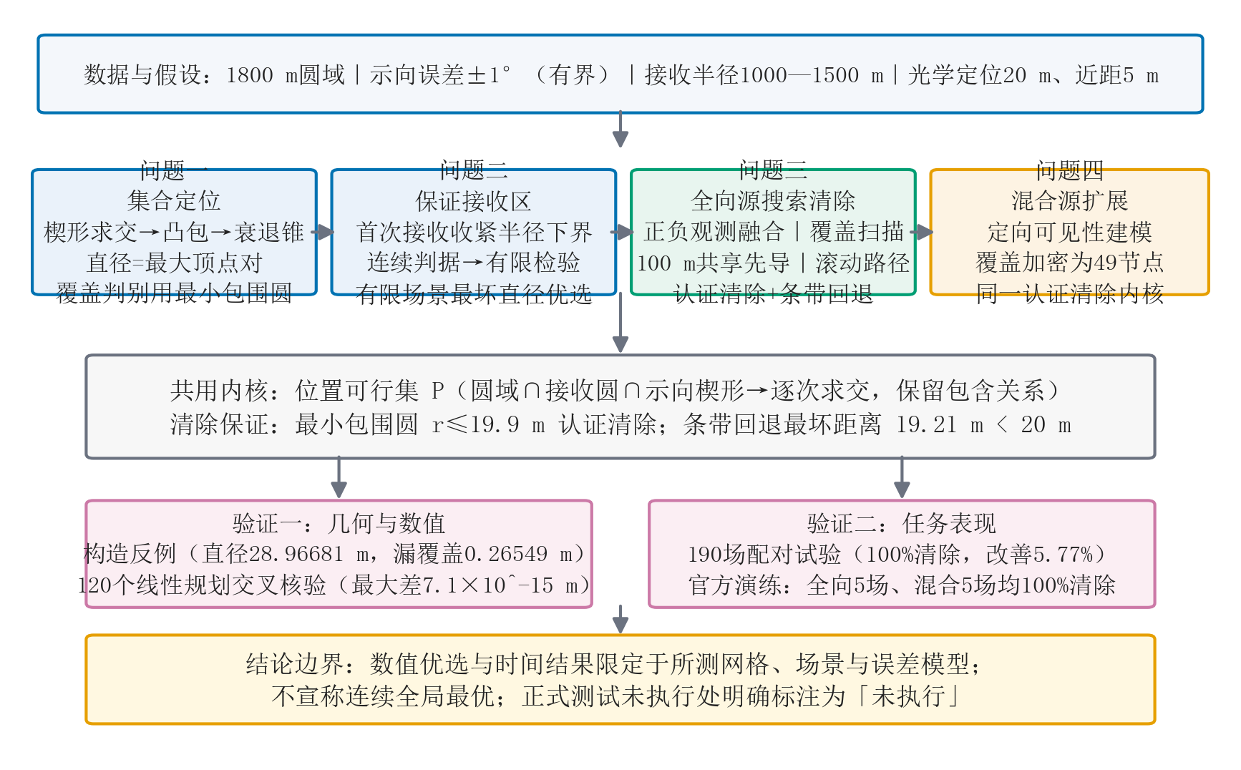
图1 本文四问的总体建模与验证路线

2 模型假设与符号说明

2.1 模型假设
假设一：同一定位过程中，干扰源位置、频道与有效接收半径保持不变，不同频道的信号互不影响。该假设直接采用题面对静态干扰源的描述，使跨检测点观测能够约束同一个位置变量。
假设二：每次有效示向度与真实方位角的圆周角差不超过1°，同点误差保持固定。计算将角度统一转换为弧度后使用三角函数，不额外假设误差独立、均匀或正态分布。若输入违反误差界，交会集可能为空，此时应报告不一致而非强行给出位置。
假设三：对全向源，在有效接收半径内能够接收信号，其半径位于1000—1500 m；距离不超过5 m时可直接转入光学定位清除。问题二的保证接收分析仅适用于全向源，并以第一检测点确已获得示向度为前提。
假设四：仅在数值评价阶段离散第二点、源位置和第二次测角误差。该离散是求解近似，而非关于真实源分布的物理假设；连续保证接收区仍通过解析判据确定。圆域及接收圆的多边形近似均向外包络，不删除合法源位置。

2.2 符号说明
本文使用的主要符号列于表1。位置和距离统一以米计，角度输入以度计；集合本身不赋予面积数值，只有计算其面积时才使用平方米。
表1 主要符号与单位
符号 | 含义 | 单位
Ω | 半径1800 m的源位置圆域 | —
Sᵢ，g | 第i个检测点、未知源位置 | m
θᵢ，α | 示向度、误差半界（α=1°） | °
u(t)，e | 方向单位向量、局部纵轴单位向量 | —
Wᵢ，D | 单次观测楔形、纯楔形交会区域 | —
A，h | 半平面约束矩阵、右端向量 | —，m
D_max | 定位区域内最大两点距离 | m
c，c*，r* | 直径圆心、最小包围圆圆心、半径 | m
R，ρ | 有效接收半径、源到首次测点的距离 | m
b，C | 局部坐标下第二点、保证接收区 | m，—
P₀，P₂ | 含先验的外包络、第二观测后外包络 | —
Ĵ，η | 有限场景最坏直径、优选容忍度 | m，—

3 问题一：有界误差下的交会定位与覆盖判别

3.1 将示向度转化为闭半平面
设第i次观测为检测点Sᵢ及示向度θᵢ。记二维叉积为cross(p,q)=pₓqᵧ−pᵧqₓ，方向单位向量定义如下，其中t以度为输入。
$$u(t)=(cos(π t/180),sin(π t/180)) (1)$$
合法源位置位于中心方向θᵢ两侧各α的闭楔形内。采用叉积表达左右边界，可以直接处理跨越0°的观测方向，避免用普通实数区间比较角度造成错误。
$$W_{i}=\{p:cross(u(θ_{i}-α{),p-S}_{i})≥0, cross(u(θ_{i}+α{),p-S}_{i})≤0\} (2)$$
$${D=⋂}_{i=1}^{k}W_{i}=\{p:Ap≤ h\} (3)$$
矩阵A包含2k行，每行是单位法向量，向量h由边界线经过检测点的条件确定。本文在问题一中只计算题意所指的纯楔形交集D，不人为添加大矩形或目标圆域截断。否则，无界交集会被截成有限多边形，所求“直径”将依赖任意边框，而非观测信息。图2给出后文构造算例的检测点、观测边界和源位置。
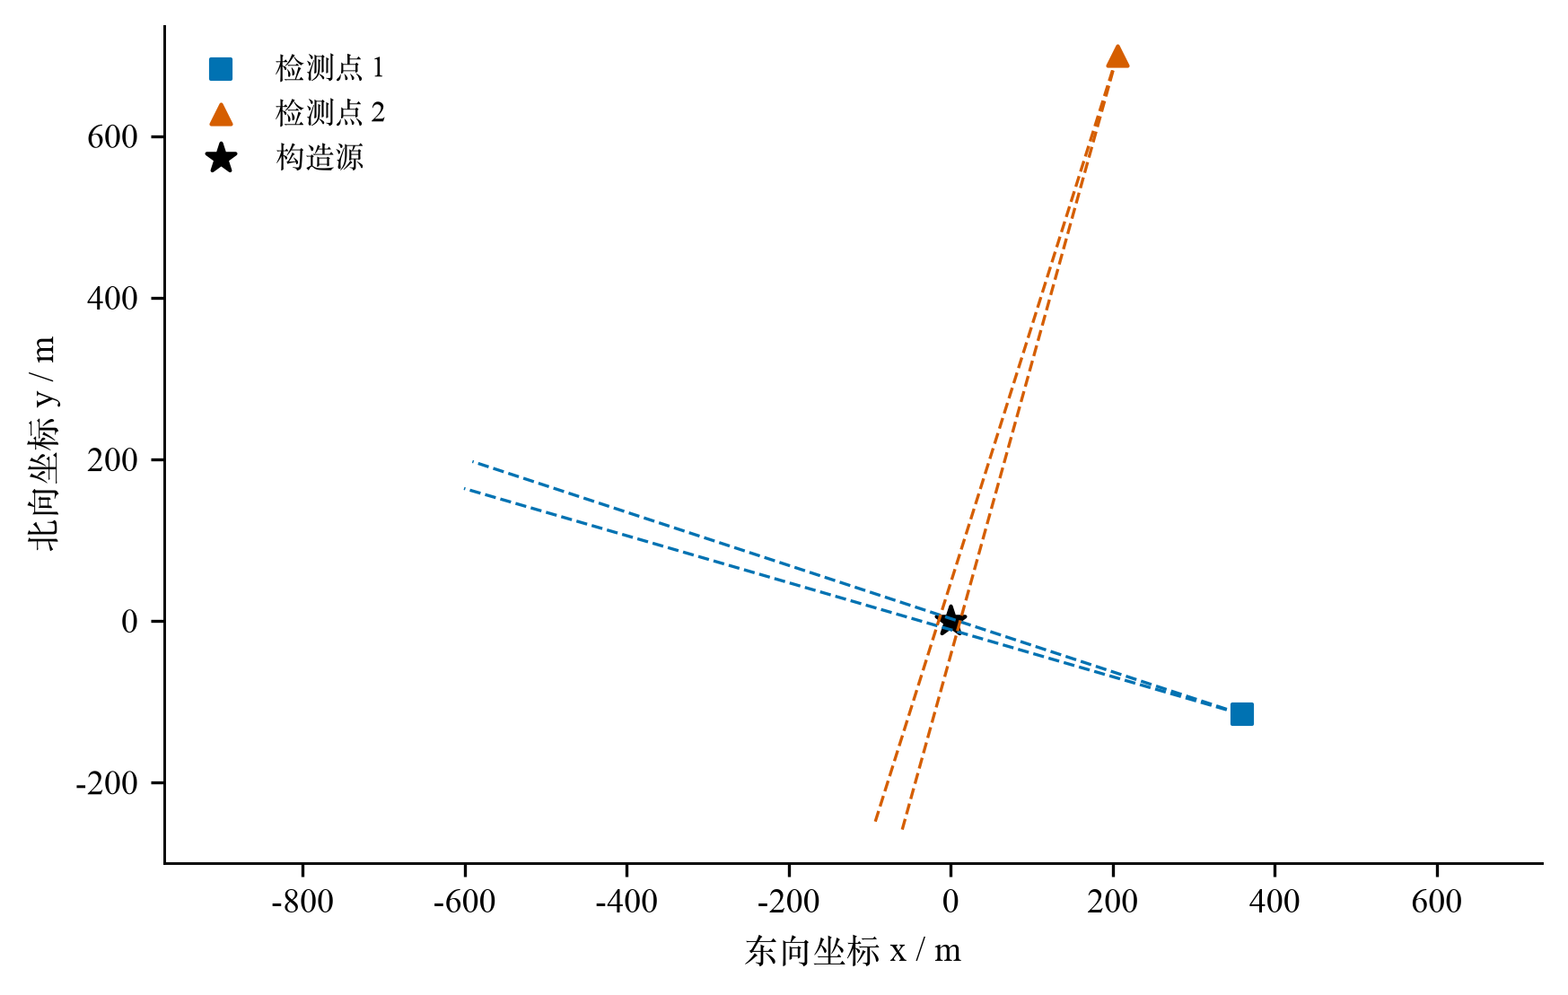
图2 构造算例的两次示向观测及其误差边界
注：右下方检测点1为S₁，右上方检测点2为S₂；黑色星号为构造源，仅用于算例验证。

3.2 顶点生成、区域状态与算法步骤
每个非平行边界线对至多产生一个交点。枚举全部线对，将交点代入全部半平面约束，只保留满足约束的点，再去重并求凸包，即得到有界交会区域的顶点序列。该方法直接枚举实际边界，不依赖初始裁剪框。
设两条边界为A₁x+B₁y=C₁、A₂x+B₂y=C₂，其行列式与交点由下式计算。平行或数值上近似平行的线对不用于产生交点。
$$Δ{=A}_{1}B_{2}{-A}_{2}B_{1}, x=\frac{C_{1}B_{2}{-C}_{2}B_{1}}{Δ}, y=\frac{A_{1}C_{2}{-A}_{2}C_{1}}{Δ} (4)$$
空集与无界性必须在计算直径前判断。当至少存在一个角宽小于180°的楔形时，交集不含完整直线；非空的此类二维多面体至少存在一个极点。因此，在精确算术下没有合格交点意味着区域为空。没有任何观测时则直接返回整个平面无界。
对于非空区域，定义衰退锥K。若存在非零方向d使所有法向投影不为正，则从任何可行点出发沿d走任意距离仍然可行，交集无界；反之，有界多面体的衰退锥仅含零向量。
$$K=\{d:Ad≤0\}, D有界 ⇔ K=\{0\} (D≠∅) (5)$$
在二维且已有观测楔形的条件下，若K含非零方向，则其边界射线与某条约束边界平行。因此可枚举每个单位法向量(A_i,B_i)对应的两个切向方向(B_i,−A_i)、(−B_i,A_i)，检查其是否满足Ad≤0。这样既识别一般无界楔形，也保留单点、线段等低维有界交集。
计算流程见表2。设最终顶点数为n，边界交点共O(k²)个，每个点检查O(k)条约束，因此主要代价为O(k³)；凸包排序为O(k² log k)，顶点对直径枚举为O(n²)。整体可写为O(k³+n²)，适合检测次数较少且需要清晰边界判定的本题。
表2 问题一算法流程与输出约定
步骤 | 计算内容 | 输出或处理
1 | 每条观测生成两个半平面 | 统一法向量与长度单位
2 | 枚举非平行边界交点并检查可行性 | 无观测：无界；无可行交点：空集
3 | 合格交点去重并求凸包 | 保留单点、线段与普通多边形
4 | 检查所有边界的正反切向方向 | 有非零衰退方向：无界、无有限直径
5 | 遍历凸包顶点对 | 输出最大距离及对应端点
6 | 检验覆盖并求最小包围圆 | 输出直径圆覆盖状态和安全覆盖圆
实现中，半平面包含容差为10⁻⁷ m，边界平行判定阈值为10⁻¹²。单位法向量使前者具有明确距离含义。数学算法的精确性不等于浮点数绝对精确；接近平行时交点位置对角度扰动敏感，应检查约束残差或提高数值精度，而不能将极大坐标直接视为高可信定位结果。
算法对区域状态的判别结果如图3所示：单次观测不足以约束二维位置时区域无界，合法的两次观测形成有界多边形，而互相矛盾的观测给出空集并触发不一致报告。
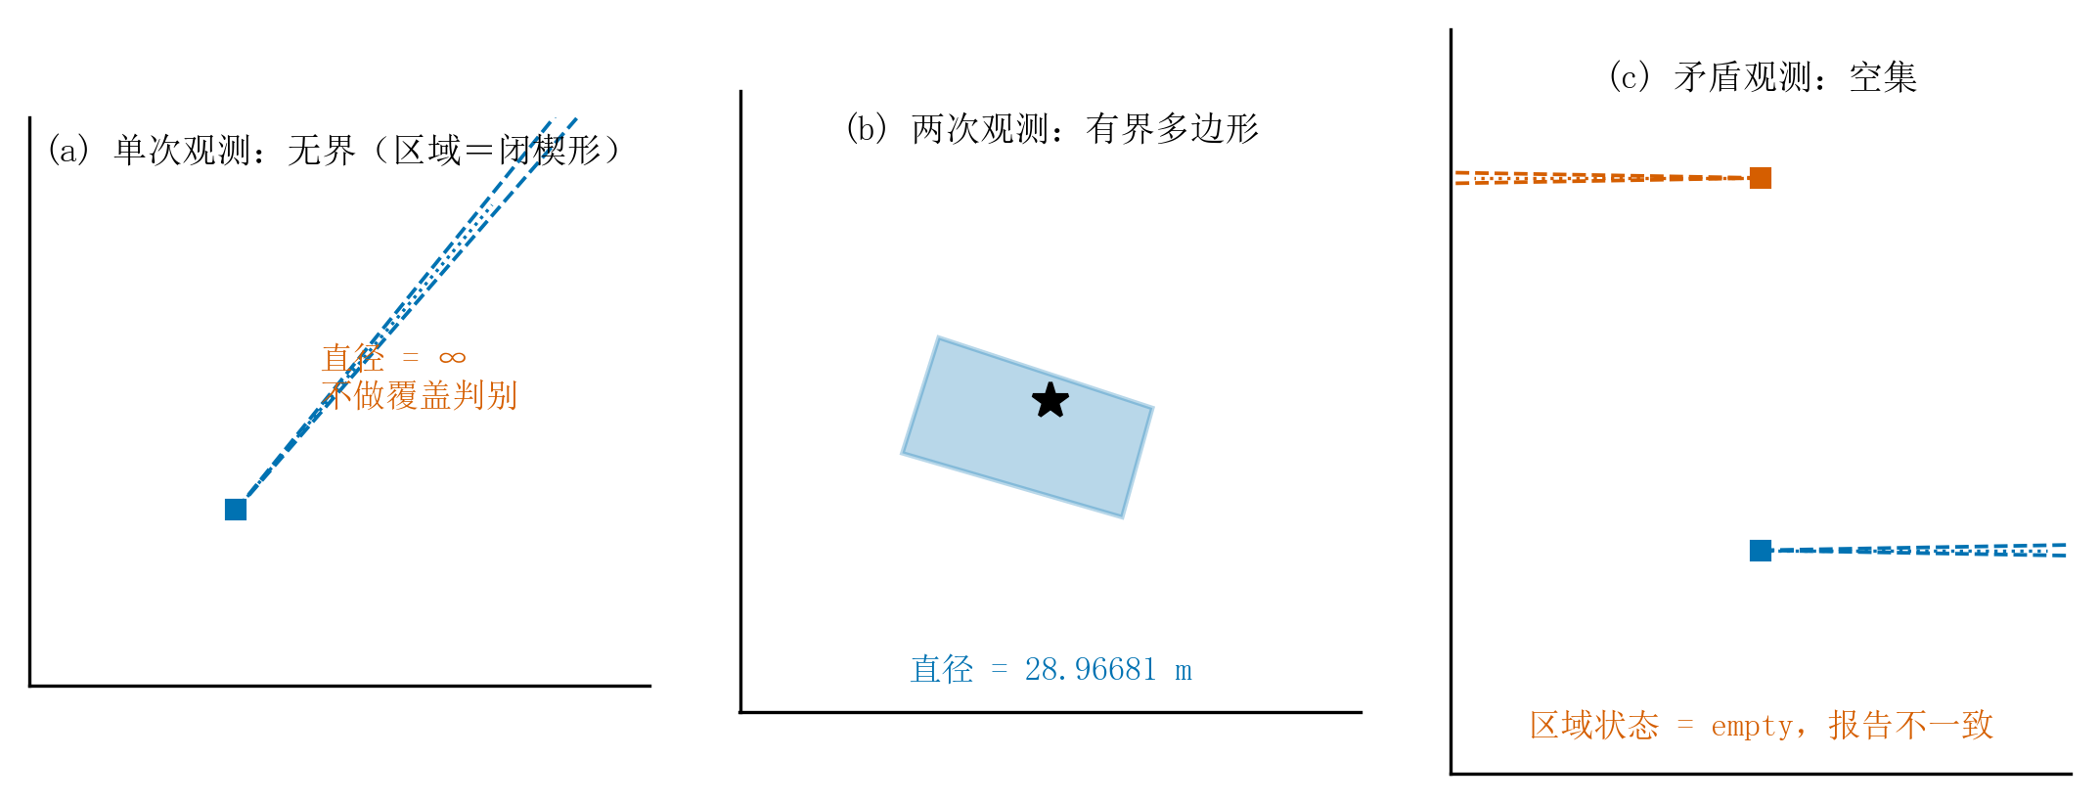
图3 交会区域的三类状态：无界、有界与空集
注：观测为构造数据，仅用于状态判别演示；(b)中黑色星号为构造源。

3.3 定位直径的顶点对公式与证明
设非空有界交会区域的顶点为v₁至v_n。区域直径等于所有顶点对距离的最大值：
$$D_{max}=\max_{p,q∈ D}{‖p-q‖}_{2}=\max_{1≤ i,j≤ n}{‖v}_{i}{-v}_{j}‖_{2} (6)$$
证明：凸多边形内任意两点均可表示为顶点的凸组合，即p=Σλᵢvᵢ、q=Σμⱼvⱼ，其中权重非负且分别求和为1。于是利用三角不等式得到：
$${‖p-q‖}_{2}=|∑_{i,j}λ_{i} μ_{j}{(v}_{i}{-v}_{j})|_{2}≤∑_{i,j}λ_{i} μ_{j}{‖v}_{i}{-v}_{j}‖_{2}≤\max_{i,j}{‖v}_{i}{-v}_{j}‖_{2} (7)$$
最大顶点对本身属于区域，所以上界可以达到，等式成立。该证明同时覆盖线段和单点：线段取两端点，单点直径为0。空集不赋予有限定位直径，无界区域的直径为无穷大；程序对这两种情形以区域状态和空值返回，避免与精确定位的零直径混淆。

3.4 直径圆覆盖的充要条件及反例
设v_a、v_b是一对实现直径的顶点，以v_av_b为直径的圆的圆心为c=(v_a+v_b)/2，半径为D_max/2。对任意顶点w，有如下恒等式：
$${‖w-c‖}_{2}^{2}-\frac{{‖v}_{a}{-v}_{b}‖_{2}^{2}}{4}{=(w-v}_{a})·{(w-v}_{b}) (8)$$
圆盘是凸集，因此它覆盖全部顶点当且仅当它覆盖整个多边形。结合上式，得到直径圆覆盖的充要条件：
$$D⊆{ B(c,D}_{max}/2) ⇔ {(w-v}_{a})·{(w-v}_{b})≤0 对所有顶点w (9)$$
直径定义只保证任意两点间距离不超过D_max，并不保证任意顶点到直径中点的距离不超过D_max/2。例如等边三角形已经说明一般凸集不满足该性质。为确保反例符合本题2°楔形交会结构，本文进一步采用表3中的两次实际构造观测；原始输入保留全部小数用于计算，表中仅为排版保留8位。构造源位于原点，两次角误差均在题设范围内。
表3 产生非覆盖反例的构造观测
检测点 | x / m | y / m | 示向度 / °
S₁ | 359.50558159 | −115.32251209 | 162.77481542
S₂ | 205.71977808 | 700.24209607 | 253.51621002
由两楔形求交得到表4所列四个顶点。枚举顶点对后，直径由v₂与v₄实现。图4同时绘出多边形、直径圆与最小包围圆，并以局部放大展示圆边界附近的差异。
表4 交会多边形顶点及覆盖计算结果
对象 | x / m | y / m | 距离或半径 / m
v₁ | −16.69004445 | −5.84824099 | —
v₂ | 8.11877713 | −13.06769670 | —
v₃ | 11.53234759 | −0.74522251 | —
v₄ | −12.58164544 | 7.19480187 | —
直径端点v₂、v₄ | — | — | 28.96681451
直径圆心c | −2.23143415 | −2.93644742 | 14.48340725
最小包围圆心c* | −2.45402117 | −3.16384510 | 14.48690237
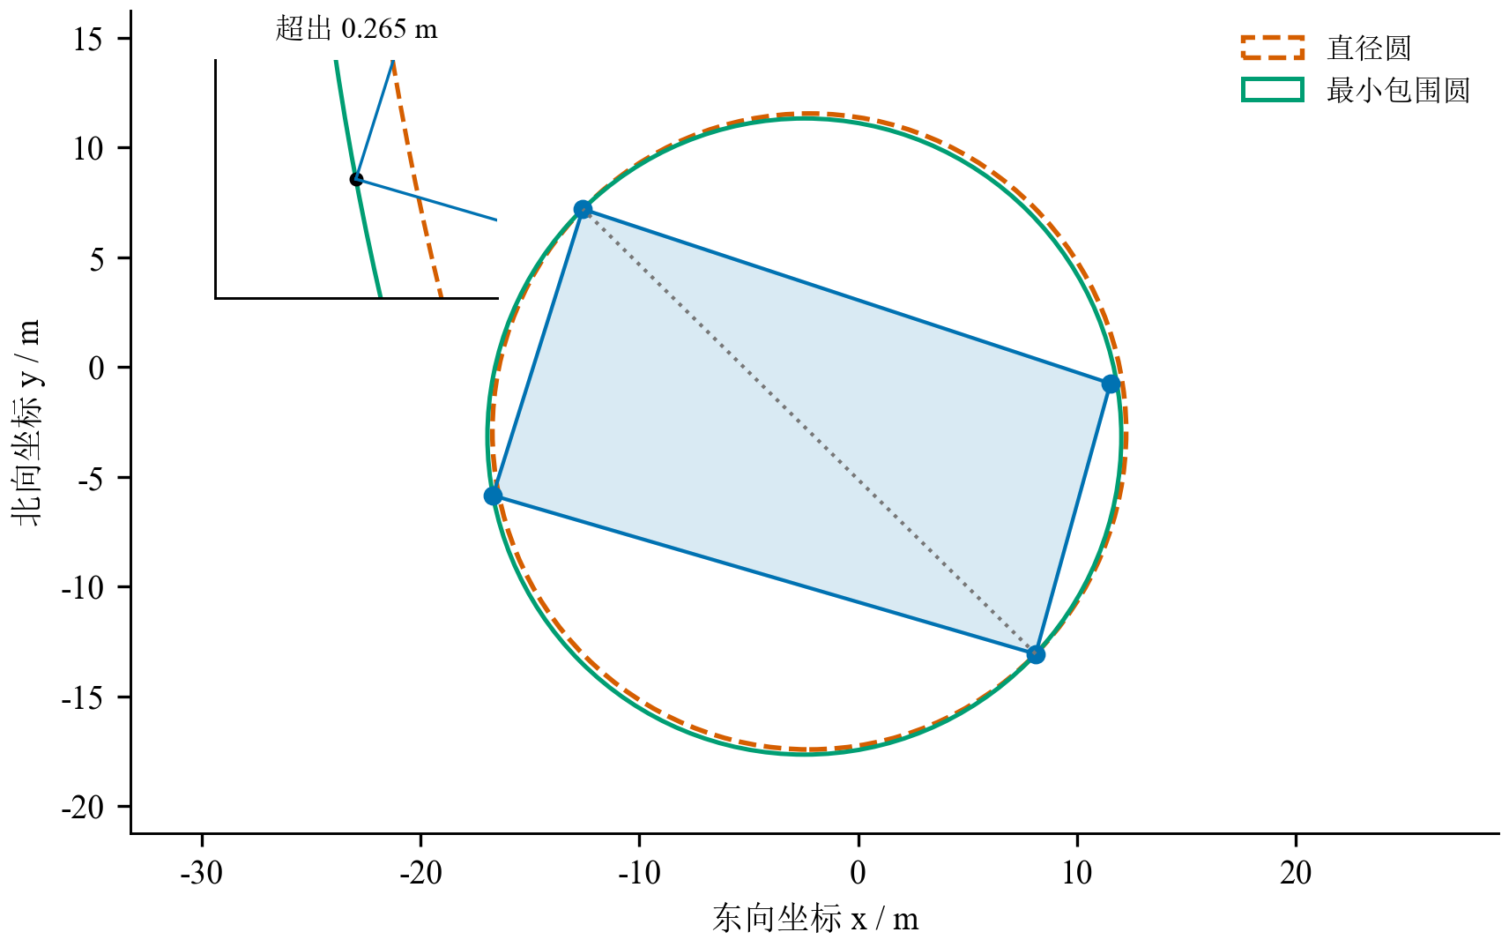
图4 实际楔形交会反例中的直径圆与最小包围圆
计算所有顶点到直径圆心的距离后，最大超出量为0.26548944 m，大于数值包含容差。故本例明确给出否定答案：以定位区域直径为直径的圆不能保证覆盖此定位区域。最小包围圆仅比直径圆半径增加约0.00350 m，但圆心也发生移动；不能把两个半径之差误作原直径圆的最大漏覆盖量。

3.5 用最小包围圆连接定位与清除
若需要从区域信息选定一个能覆盖所有可能源位置的清除点，应求解最小包围圆。该圆心使最坏位置误差最小，其优化形式为：
$$r^{*}=\min_{o}\max_{1≤ j≤ n}{‖v}_{j}{-o‖}_{2}, { c}^{*}∈{argmin}_{o}\max_{j}{‖v}_{j}{-o‖}_{2} (10)$$
平面有限点集的最小包围圆可由一个点、两个对径点或三个不共线边界点确定。若最优圆的边界点全部位于某个开半圆内，圆心可向这些点稍作移动而减小半径，与最优性矛盾；因此最优圆心属于边界点的凸包，二维情形可由至多三个边界点支撑。程序枚举单点零半径圆、两点直径圆及三点外接圆，逐一检查是否覆盖全部顶点并取最小者。
由凸性，只需覆盖顶点即可覆盖整个定位区域。于是，到c*处清除的充分保证为r*≤20 m。本例r*=14.48690 m满足该条件。一般而言，D_max≤40 m是存在20 m覆盖圆的必要条件，却不是充分条件；接近等边三角形的区域可能拥有较小直径而仍需大于20 m的覆盖半径。

3.6 约束递增试验与数值核验
增加一次合法观测相当于与新楔形求交，因此在非空有界条件下区域不会扩大，直径也不会增加。
$$D_{k+1}{=D}_{k}∩{ W}_{k+1}⊆{ D}_{k}, diam{(D}_{k+1})≤diam{(D}_{k}) (11)$$
在上述两次构造观测基础上，继续添加不同检测点的合法观测，结果如图5。检测点数从2增至6时，直径依次为28.96681、23.75142、23.75142、23.69982和20.80626 m。第4次观测未改变直径，说明新增信息可能只切除非直径方向的局部区域；检测次数增加并不意味着每一步精度都严格提高。
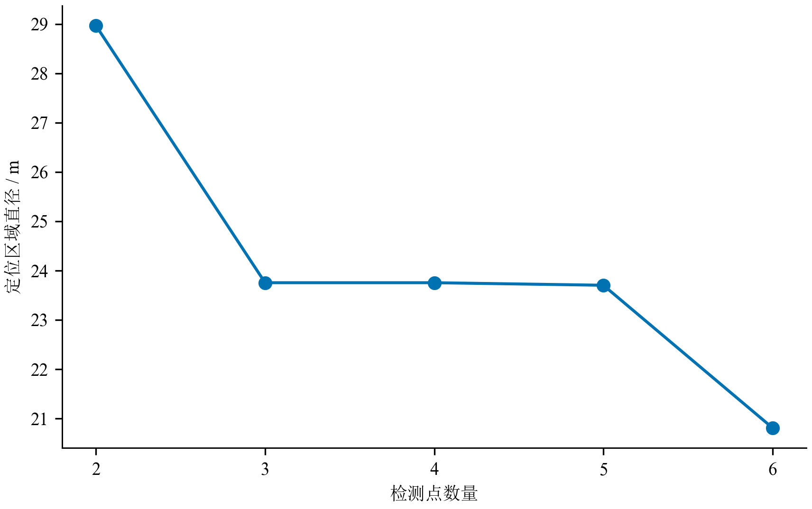
图5 增加合法观测后定位区域直径的变化
另以独立线性规划计算30组测试区域在四个方向的支撑值，共120个线性规划，与顶点表示得到的支撑值比较，最大差异为7.11×10⁻¹⁵ m。该结果核验所测样例中的约束求交实现，而算法对一般输入的依据仍是前述半平面、衰退锥和凸组合证明；有限测试不替代对所有边界情形的数学论证。

4 问题二：保证接收约束下的第二检测点优选

4.1 首次观测的可行源集合
取第一检测点S₁为局部原点，首次示向度θ₁方向为局部横轴，逆时针旋转90°为局部纵轴。令u=u(θ₁)、e=(−uᵧ,uₓ)，局部第二点b=(bₓ,bᵧ)转换为全局检测点的公式为：
$$S_{2}{=S}_{1}{+b}_{x}{u+b}_{y}e (12)$$
由于已得到示向度而不是近距离反馈，真实源与S₁的距离大于5 m；由于已收到信号，源距不超过未知接收半径R，且R≤1500 m。记源在局部坐标中为ρu(t)，其中|t|≤α。结合目标圆域，得到真实源可行集Γ：
$$Γ=\{S_{1}+ρ u(θ_{1}+t):5<ρ≤1500, |t|≤α, S_{1}+ρ u(θ_{1}+t)∈Ω\} (13)$$
标准算例取S₁=(0,0)、θ₁=0°。图6展示用于计算的48个有限源场景，包含16个径向位置与3个角向位置。它们用于评价第二点的表现，不是官方观测样本，也不代表真实源服从均匀分布。
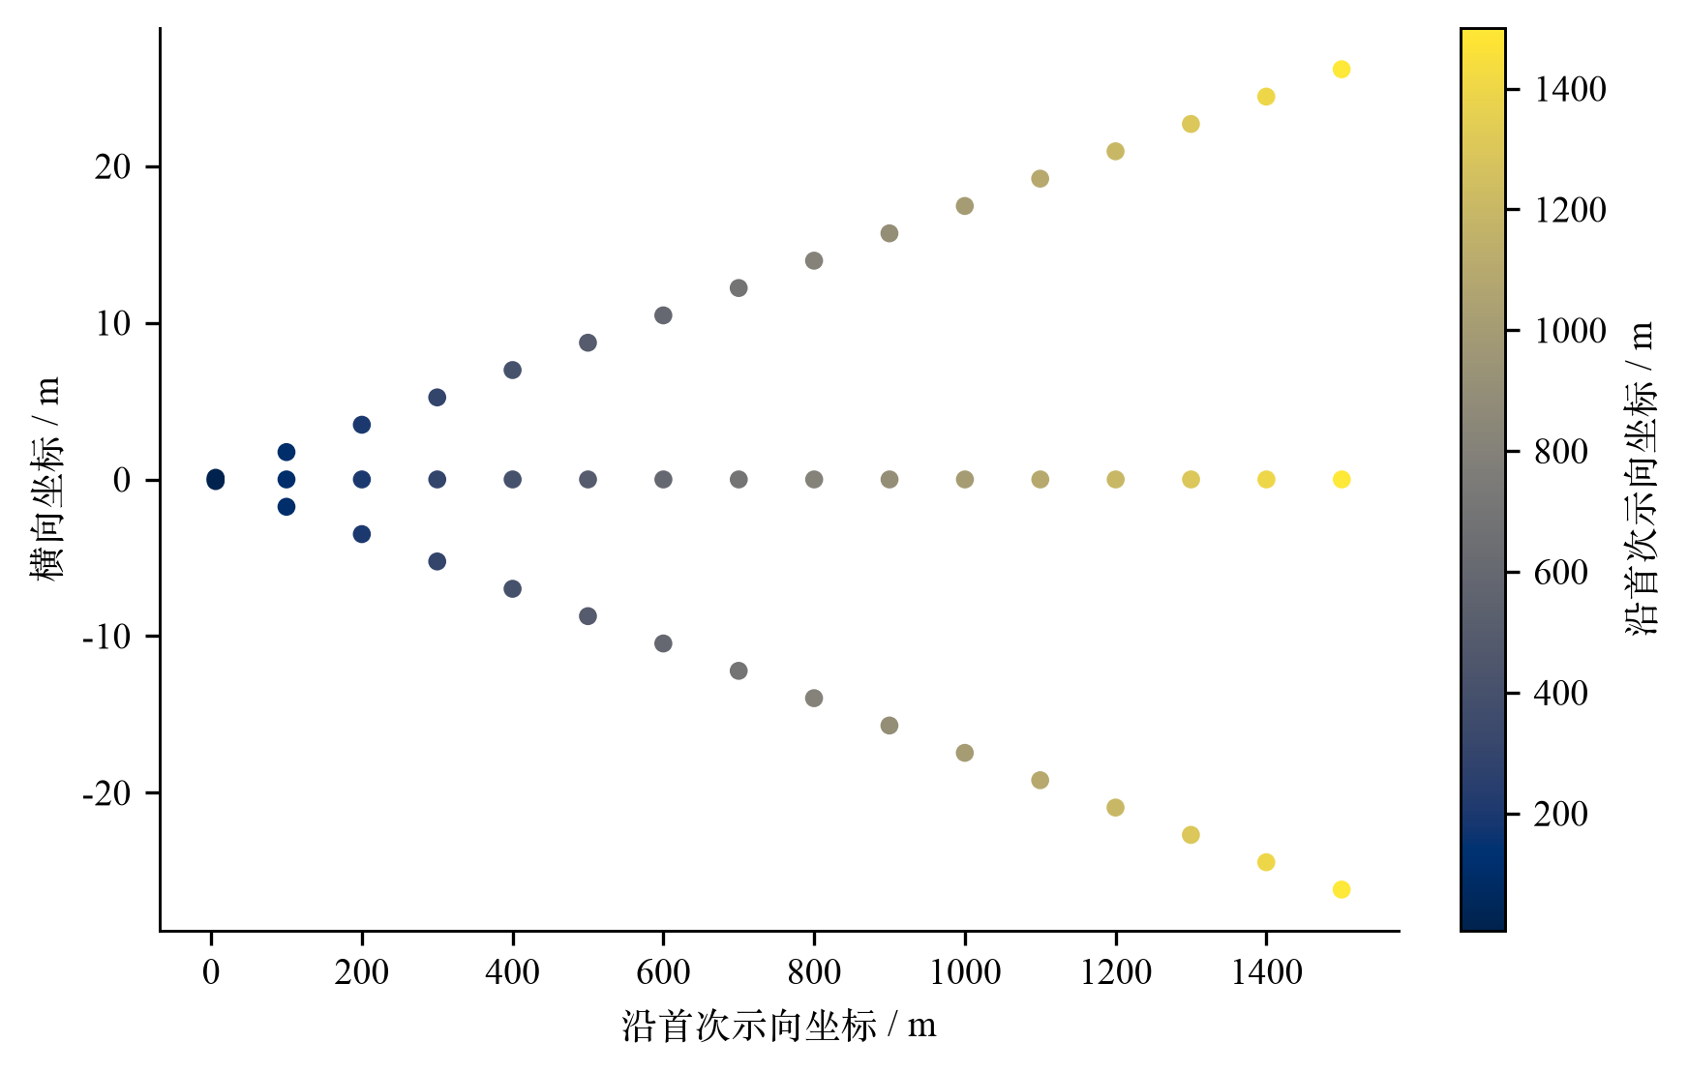
图6 首次观测允许的狭长扇区及有限源位置场景
注：颜色按沿首次示向的轴向坐标编码；点位为计算场景，不表示真实源的概率分布。

4.2 连续保证接收区的定义
仅使用R≥1000 m会忽略第一次已接收到信号所提供的信息：若源距ρ超过1000 m，该源的R必然至少等于ρ。因而在给定源位置时，可以使用更紧的下界R≥max(1000,ρ)。第二点只要到每个允许源的距离都不超过这一最小可能半径，就能保证再次接收到信号。
$$R≥max(1000,ρ) (14)$$
$$C=\{{b:‖b-ρ u(t)‖}_{2}≤max(1000,ρ), ∀ ρ∈[5,1500], ∀ t∈[-α,α]\} (15)$$
这里将源距下端闭合到5 m，并暂不利用Ω对扇区的截断。闭合只加入极限位置，保证条件仍然有效；忽略圆域截断扩大了待防御的源集合，因而得到的是保守候选区域。每个源状态对应一个闭圆盘，C是这些圆盘的交集，故为闭凸集，并且关于首次示向轴对称。
任意b∈C对所有允许的全向源状态都有接收保证；若b∉C，只能说明这组保守条件未给出保证，不能断言某一实际源必然失去信号。实际源位置或目标圆域的额外信息仍可能使该点可用。这一区分避免将充分保证条件误写为对所有具体情形的必要条件。

4.3 无限约束的有限判据及证明
设m(b)为第二点向量在所有允许源方向上的最小投影，则对固定r，最不利角度使该投影最小。
$$m(b)=\min_{|t|≤α}b· u(t), \max_{|t|≤α}{‖b-ρ u(t)‖}_{2}^{2}{=‖b‖}_{2}^{2}{+ρ}^{2}-2ρ m(b) (16)$$
记b的极角为β。当b不为零时，投影等于‖b‖cos(t−β)；在短闭区间内，其最小值必位于两个角端点，或位于与b反向且落入该区间的角度。因此只需计算t=−α、α，以及落入区间的β+180°的等价角；b=0时投影恒为0。角度是否属于区间按圆周归一化处理。
当5≤ρ≤1000时，右侧接收半径为1000，距离平方关于ρ为凸二次函数，其闭区间最大值在ρ=5或1000处达到。当1000≤ρ≤1500时，将接收半径平方ρ²移到左侧，剩余式‖b‖²−2ρm(b)关于ρ为仿射函数，只需检查ρ=1000和1500。两段合并后得到：
$$b∈ C ⇔ {‖b‖}_{2}^{2}{+ρ}^{2}-2ρ m(b)≤max{(1000,ρ)}^{2}, ρ∈\{5,1000,1500\} (17)$$
上述检验覆盖连续的全部r与t，而不依赖密集角度采样。由原点b=0代入可知首次检测点位于C内；但原地重复检测的角误差不变，不会增加有用约束，因此“保证接收”并不等价于“值得检测”。候选点应继续经过定位质量筛选。
图7对比本文的条件保证接收区C与仅使用R≥1000 m的保守区域，并叠加50 m候选格点；条件区明显更大，说明首次已接收到信号这一事实确实收紧了接收半径下界、放宽了可用候选位置。
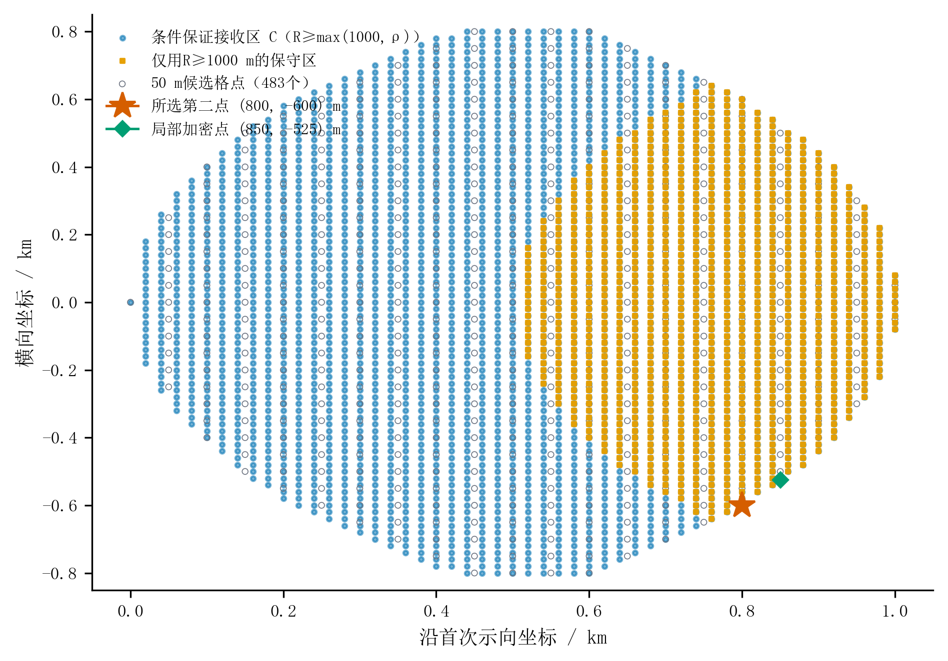
图7 条件保证接收区与保守区域的对比
注：格点为20 m步长的数值检验；C的边界仍以第4.3节连续判据为准。

4.4 以有限场景最坏直径评价定位效果
为评价第二点，首先构造包含全部合法源的先验外包络P₀：目标圆域、首次检测点半径1500 m接收圆与第一观测楔形的交集。程序分别用外切正128边形表示两个圆。半径为R₀的圆，其外切多边形相对圆的最大径向外扩为：
$$σ_{128}{(R}_{0}{)=R}_{0}(sec\frac{π}{128}-1) (18)$$
当R₀=1500 m与1800 m时，外扩分别约为0.45191 m和0.54229 m。该近似方向使真源仍被包含。P₀没有挖去首次测点5 m内的圆孔，因此也是保守外包络。外扩量描述单个圆的几何逼近误差，不能直接作为最坏定位直径的总误差界。
$$P_{0}=Ω_{out}∩{ B}_{out}{(S}_{1},1500)∩{ W}_{1} (19)$$
对候选点b和有限源位置g，若第二点与g的距离大于5 m，则第二次可能示向度由真实方位角叠加误差ε₂形成，得到相应楔形W₂及区域P₂。若距离不超过5 m，则机器狗能够直接启动光学定位清除，该场景的残余定位不确定性记为0。
$$P_{2}(b,g,ε_{2}{)=P}_{0}∩{ W}_{2}{(S}_{2},bearing{(S}_{2},g)+ε_{2}) (20)$$
$$\hat{J}(b)=\max_{g∈Γ_{s}, ε_{2}∈{ E}_{s}}diam{(P}_{2}(b,g,ε_{2})) (21)$$
Γ_s与E_s分别为实际计算的有限源场景集及第二误差场景集，近距离场景按前述规则赋值。由于P₀为外包络，对每个固定场景计算得到的直径不会低估相应精确约束区域的直径；但对源与误差只抽取有限场景，可能漏掉更坏情形。因此Ĵ整体不是连续最坏直径的已证明上界，本文也不据此声称对所有连续源位置达到最优。
从几何上看，横向移动能够增大两条视线的交会角，减轻近共线导致的狭长交集。若暂以名义源位置进行小角度线性化，两条测角条带的交叠面积近似为：
$$A_{loc}≈\frac{4α_{rad}^{2} ρ_{1}ρ_{2}}{|sinφ|}, α_{rad}=\frac{πα}{180} (22)$$
其中ρ₁、ρ₂为名义源到两检测点的距离，φ为真实视线交会角。该近似只解释“避免近共线”的原因，既未考虑全部候选源，又在φ接近0或180°时失效，不能代替精确区域求交，也不能推出未知源情形下90°交会必为全局最优。

4.5 格点选择与候选优选区域
标准算例在局部坐标中设置横轴0—1000 m、纵轴−800—800 m、间距50 m的笛卡尔网格，用连续判据筛得483个保证接收格点。基础场景径向取6 m以及100、200、…、1500 m，角向取−1°、0°、1°，共48个源位置；第二次误差取−1°、0°、1°，每个候选点最多评价144组组合。
$$C_{grid}=C∩\{(50i,-800+50j):i=0,…,20; j=0,…,32\} (23)$$
$$b^{*}∈{argmin}_{b∈{ C}_{grid}}\hat{J}(b), { C}_{η}=\{b∈{ C}_{grid}:\hat{J}(b)≤(1+η)\hat{J}{(b}^{*})\} (24)$$
先按Ĵ由小到大优选；将评分四舍五入至小数点后8位后比较，相同者视为并列，再优先较短移动距离，最后按横纵坐标字典序确定输出。这样可以避免反射对称情形的浮点尾差影响选择。图8显示各保证接收格点的评分，图9显示η=0.10时的优选格点。图中的离散点是本次数值候选集；连续区域C仍以第4.3节判据为准，不能由点间插值擅自补出新的优选保证。
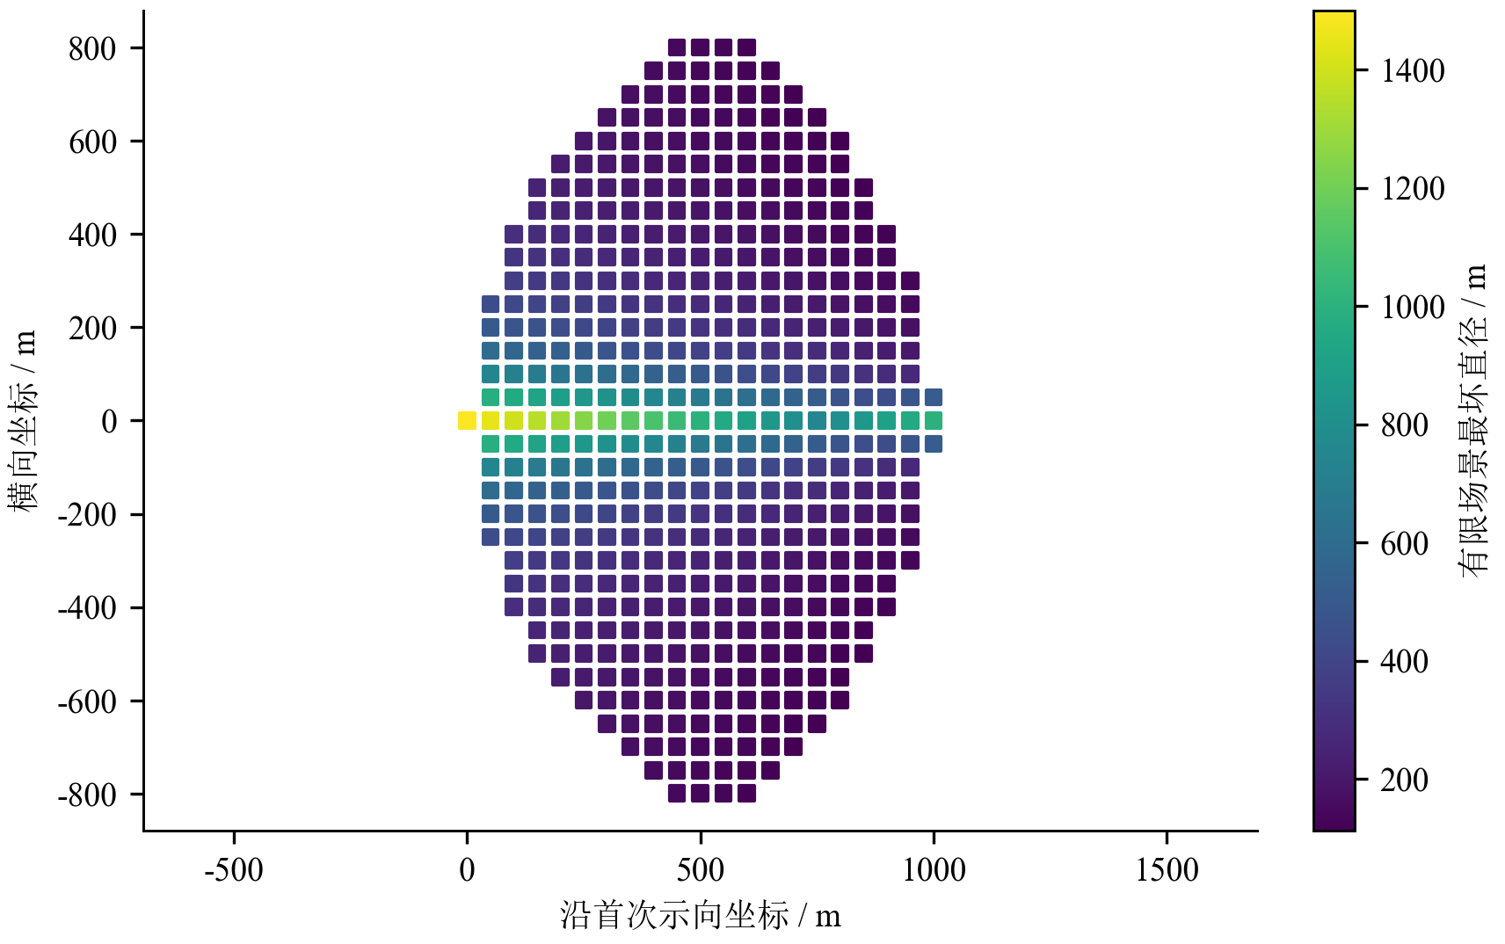
图8 保证接收格点上的有限场景最坏定位直径
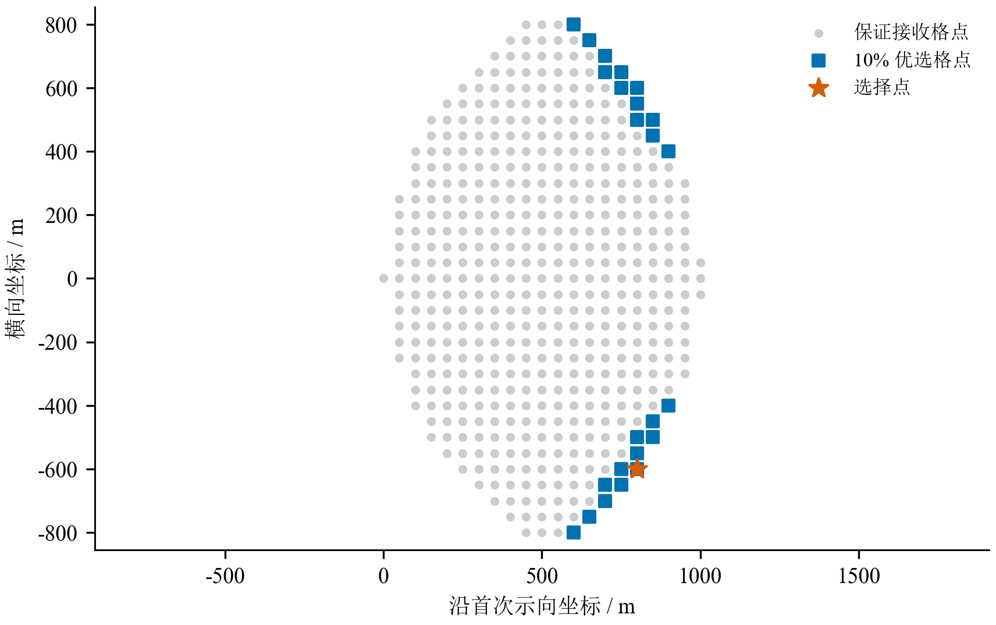
图9 保证接收格点、10%优选格点与所选第二点
基础网格优选点为b*=(800, −600) m，移动距离为1000 m，Ĵ=112.14914 m。由于标准算例关于首次示向轴对称，其反射点(800,600) m具有等价评分；输出负纵坐标来自并列处理规则，不代表南侧在一般情形下更优。η=0.10时共有24个优选格点，它们集中在首次示向两侧具有较大横向分离的位置，而非紧贴示向轴。

4.6 典型选点对照与敏感性分析
以下表5对比沿示向前进、纯横向移动及斜向移动等典型选择。以(100,0) m为例，虽能保证接收，但沿首次示向方向前进仍可能保留很长的径向不确定区，有限场景最坏直径达1400.24481 m；可见移动后的接收安全性与几何辨识能力应分开评价。
表5 标准算例不同第二点的有限场景比较
局部第二点 / m | 保证接收 | 条件最坏直径 / m
(100, 0) | 是 | 1400.24481
(0, 100) | 否 | 770.07476
(500, 500) | 是 | 173.16465
(750, 300) | 是 | 176.80277
(800, −600) | 是 | 112.14914
纯横向点(0,100) m不属于保证接收区。表中770.07476 m是假设成功获得第二次示向度后计算的条件值，不代表该策略在所有允许源状态下可实现该定位效果。例如源位于首次示向轴上1500 m处且R=1500 m时，到该横向点的距离已超过R。因此它不能与具备连续接收保证的候选点作无条件优劣比较。
典型候选点的条件最坏定位直径对比如图10所示：沿示向前进虽保证接收，但径向不确定区很长；纯横向点定位几何较好，却不具备接收保证；斜向点位于两者之间。
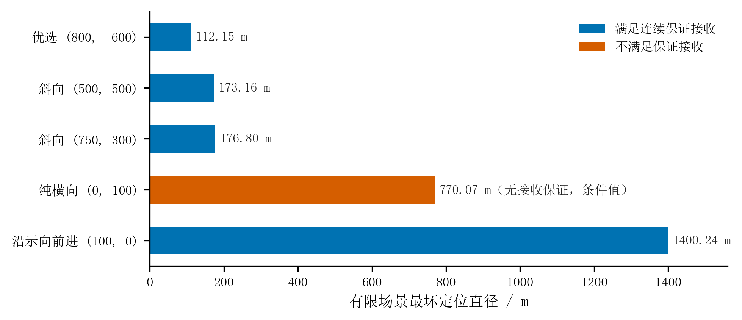
图10 典型第二检测点的条件最坏定位直径对照
注：(0, 100) m不满足连续保证接收，其数值为条件值。
在粗网格优选点附近，将横轴限制在700—900 m、纵轴限制在−700—−500 m，网格间距改为25 m；经保证接收判据筛选后保留40点。同时将径向间隔改为50 m并保留6 m近端点，角向及第二误差均增为−1°、−0.5°、0°、0.5°、1°，构成155个源位置与5个误差值。结果如表6。
表6 网格与场景加密结果
设置 | 基础计算 | 局部加密计算
候选点间距 / m | 50 | 25
候选点数 | 483 | 40（仅局部）
源位置数 × 误差数 | 48 × 3 | 155 × 5
所选局部坐标 / m | (800, −600) | (850, −525)
有限场景最坏直径 / m | 112.14914075 | 111.89311189
加密后的优选点为(850, −525) m，有限场景最坏直径为111.89311 m，比基础计算值小约0.25603 m。两次计算同时改变了点网格与场景密度，因此该差值只描述本次结果变化，不能证明网格收敛，也不是连续最优值的误差界。值得注意的是，原点(800,−600) m在加密场景中的评分仍为112.14914 m，说明本次局部比较未观察到该点的更坏离散场景。
优选容忍度η控制保留多少个近似优良的格点，并不改变接收保证。表7给出敏感性结果：从5%放宽至20%时，优选格点数从10增至58；10%时保留24点，可在定位精度接近的点中结合后续移动需求选择。若改变首次检测点、示向度或目标圆域相对位置，应重新构造先验与场景并评分，不应直接平移本算例的数值最优点。
表7 优选容忍度对候选点数量的影响
容忍度η | 评分上限 / m | 优选格点数
5% | 117.75660 | 10
10% | 123.36405 | 24
20% | 134.57897 | 58

4.7 第二检测点策略总结
实际使用时，先用首次检测点和示向度建立局部坐标与源可行域；再根据第4.3节的连续判据筛除缺乏接收保证的格点；随后计算每点的有限场景最坏直径，选择评分较小且移动代价适当的点，或输出C_η供后续任务选择。获得新示向度后，将新楔形与已有定位集相交，再按问题一的方法计算直径及覆盖圆。若近距离反馈表明源就在5 m内，则直接进行光学定位清除。
这一策略给出了两层候选区域：C提供连续状态下的接收保证，C_η提供指定网格与场景下的定位质量筛选。当前采用保守圆域处理、固定搜索窗口和有限误差场景；若追求连续极小极大最优，还需要对未采样源、角误差以及格点之间位置建立误差界或开展全局优化，现有结果不承担该结论。

5 问题三：全向干扰源的自动搜索、定位与清除

5.1 时间目标与在线信息状态
问题三的困难在于源数与位置均未知：机器狗既要缩小已发现源的定位区域，又要到尚未充分探测的位置搜索其他频道。若逐一完成“发现—定位—返回扫描点”，会反复经过相同区域；若只追逐已发现源，则可能遗漏远端目标。因此，本文将覆盖扫描点与已发现目标统一纳入滚动路径规划，用集合定位保持位置包含关系，并以连续覆盖条件决定搜索何时结束。
设实际源数为N，成功清除的不同频道数为N_c，累计移动距离为L，检测次数为M，实际切换频道次数为K，失败清除次数为F。根据题定速度及动作代价，总任务时间与两项评价指标写为式(25)、(26)。清除成功耗时5 s，失败耗时3 s；清除操作不改变测向机当前频道，因此K只统计实际检测动作引起的频道改变。
$$T=\frac{L}{5}{+5M+K+5N}_{c}+3F (25)$$
$$ζ=\frac{N_{c}}{N}, \overline{T}=\frac{T}{N_{c}} (26)$$
式(25)中各项均为秒，式(26)中平均时间只在N_c>0时定义。优化目标是在全部清除的前提下减少T，而不是通过少清除难定位目标改善某一局部指标。线上程序不知道N，不能用本地模拟器的真实源数停止；清到10个也不是完成条件。多个场景的总体平均时间按累计时间除以累计成功清除数计算，使源数较多的场景获得相应权重。
程序按频道维护三个互不相交的集合：尚未发现的频道U、已发现但未清除的频道H以及已成功清除的频道E。每个H中的频道保存首次测点、最近测点、示向度和可行多边形P_c。观测为direction时建立或更新轨迹，为near时在产生该响应的位置直接清除；仅在clear返回success后将频道计入E。无信号只更新该频道的位置约束，不直接将其判定为不存在。
理论测角误差仍为±1°。考虑示向度保留两位小数可能引入的舍入误差，在线计算采用α_c=1.005°作为包含数值裕量的建模半界；它不是新的误差概率分布。最小包围圆用于评价各P_c的最坏定位误差，最终算法参数汇总于表8。
表8 问题三最终策略的主要参数
参数 | 采用值 | 作用
实现测角半界α_c | 1.005° | 保留题定误差及舍入裕量
认证清除半径 | 19.9 m | 相对20 m清除范围留裕量
非认证试清阈值 | 50 m，每频道至多1次 | 失败后继续观测
初始共享基线 | 100 m | 24个候选方向中选择
覆盖计算半径R_c | 999.99 m | 小于最小接收半径1000 m
外圈扫描点径向范围 | 801—1660 m | 保持径向覆盖充分条件
弹性调整 | 每次规划至多3轮 | 无改进时提前结束

5.2 正负观测共同约束位置
每个新发现频道先按问题二建立圆域、首次1500 m接收圆及示向楔形的外包交集。后续有效示向度与现有多边形求交，从而持久化全部有用信息。初始圆的外切128边形近似与前两问一致；相同频道和相同位置的检测结果使用缓存，避免为固定地点误差支付重复检测费用。
全向源在固定接收半径R内可见。设同一频道在s处有信号、在n处无信号，则源位置g满足式(27)。消去未知R并展开距离平方，可得到不含R的线性半平面约束式(28)。因此，“接收不到”与“接收到”的相对位置也能约束源，而不必等到所有观测都返回示向度。
$$|g-s|_{2}≤ R<|g-n|_{2}, 1000≤ R≤1500 (27)$$
$$2(n-s)· g≤|n|_{2}^{2}-|s|_{2}^{2} (28)$$
由R≥1000 m，无信号测点n周围的1000 m圆内不可能存在该全向源。圆外截取可能产生非凸或不连通的区域，程序保留外部顶点和边—圆交点，再取凸包，作为剩余可行集的保守外包络；实现采用略小于1000 m的排除半径。凸化可能重新纳入部分已排除位置，因此会损失约束强度，但不会主动删除合法源位置。正负观测对的半平面随后继续裁剪该凸多边形。
这些约束依赖静态全向接收机制：同一频道的R在任务中不变，且接收范围内无漏检。定向源在半径内也可能无信号，因而本节的无信号排除规则不能直接用于问题四。网络异常或接口拒绝也不属于no_signal；程序须将二者与合法的无信号响应区分。

5.3 由圆周覆盖推出整个目标圆域覆盖
搜索从原点开始，对所有尚未知的频道完成扫描。外圈初始设置6个检测点，分别位于半径1200 m、相邻方位相差60°的位置。该初始布局提供覆盖基础，之后允许扫描点随访问路线移动，但每次移动都必须保留连续覆盖。某次只复测已发现频道的共享观测不算完整扫描；只有对所有仍未知频道都完成检测的位置，才能进入覆盖位置集合。
令外圈扫描点为p_j，其径向距离为r_j、极角为β_j，覆盖计算半径取R_c=999.99 m。在半径1800 m的圆周上，点p_j能够覆盖的方位半宽由余弦定理得到式(29)。计算中β_j与ω_j使用弧度；跨越0的区间拆为两段后，排序合并圆周区间。
$$ω_{j}=arccos\frac{{1800}^{2}{+r}_{j}^{2}{-R}_{c}^{2}}{{3600r}_{j}}, { I}_{j}=[β_{j}-ω_{j},β_{j}+ω_{j}] (29)$$
$$⋃_{j}{ I}_{j}=[0,2π] （按圆周区间合并） (30)$$
仅覆盖边界并不足以一般性地推出内部覆盖。这里还利用原点扫描与外点径向上界。固定任意圆周方向的单位向量d，按式(30)选一个覆盖1800d的外点p，令f(ρ)=‖ρd−p‖²。由f(1800)≤R_c²得式(31)；再代入ρ=1000，可得式(32)。
$$p· d≥\frac{{1800}^{2}+|p|_{2}^{2}{-R}_{c}^{2}}{3600} (31)$$
$$f(1000)≤\frac{4}{9}|p|_{2}^{2}-800000+\frac{5}{9}R_{c}^{2}≤{980255.556<R}_{c}^{2} (32)$$
式(32)最后一步使用‖p‖≤1660 m。函数f关于ρ为凸二次函数，故在闭区间1000≤ρ≤1800上的最大值不超过两端值；同一个外点p覆盖该方向上的整段。半径不超过1000 m的内部圆盘由原点扫描覆盖。因此，在本节径向约束下，原点扫描加整周圆弧覆盖能够保证整个1800 m圆域至少落入一个已完成扫描的1000 m接收圆。
初始六点的r_j=1200 m，对应ω_j略大于30°，故相邻圆弧相接并有正裕量。每次弹性调整都以“已完成扫描的位置＋全部尚待扫描的位置”重新检查式(30)，只接受保持整周覆盖的移动。全部外圈扫描任务执行完毕后，再用实际扫描位置复核同一条件，避免把规划位置当作已经获取的观测。旧的100 m网格剩余格数仅保留为诊断量，不作为该最终版本的结束判据。
外圈六个扫描点的整周覆盖与径向覆盖条件如图11所示。
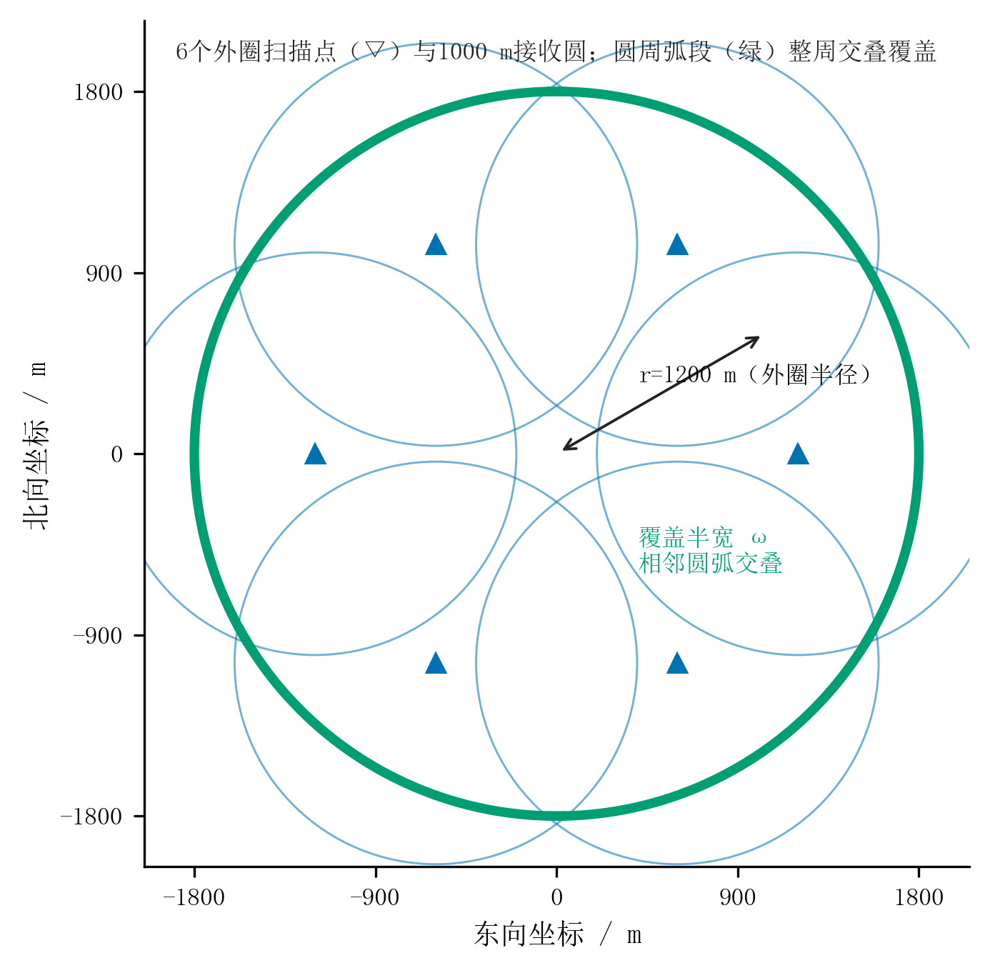
图11 外圈六点的整周覆盖与径向覆盖条件
注：覆盖计算半径R_c=999.99 m；绿色弧段为各扫描点的覆盖范围。
若所有扫描任务已执行、覆盖条件成立且H为空，则未发现频道在整个目标域内都不存在未清源，任务结束。若已成功清除16个不同频道，则由题定总数上界也可立即结束。上述完整性结论以合法响应、题定模型及充分运行预算为前提；若预算耗尽、接口异常或认证清除失败，程序应报告对应状态，不能将中断记为完整清除。

5.4 初始先导观测与停点共享测向
原点扫描可能同时发现多个源，但各自可行域沿初始示向方向较长。直接按其包围圆心规划路线，会因距离估计不准产生绕行。最终策略在原点扫描后仍有至少两条未清轨迹时，增加一次100 m的共享先导移动：从0°至345°、每隔15°产生一个候选方向，并在同一先导点复测所有已知未清频道。
设原点为O，某轨迹的包围圆心和半径为c_c、r_c，候选先导点为q。以O与q观察c_c的名义交会角记为φ_c(q)，程序用式(33)比较24个候选位置。0.035近似表示两倍角误差的弧度量级，0.015为防止近共线分母过小的截断值。该代价是用来选方向的启发式估计，不是对真实定位半径的严格上界。
$$Ψ(q)=∑_{c∈ H}min{(r}_{c},\frac{0.035|{q-c}_{c}|_{2}}{max(|sinφ_{c}(q)|,0.015)}) (33)$$
先导长度采用开发集比较选定的100 m。该点只测已知频道，不计入完整覆盖扫描集合；若没有足够的已知轨迹，则不支付这次先导移动。与此同时，机器狗在定位、清除或扫描停点，针对其他有潜在收益的已知频道共享测向，使一次移动同时改善多个P_c。
共享触发条件为：包围圆半径仍大于19.9 m，当前位置到名义圆心不超过1150 m，与该频道上次测点相距至少60 m，并且两条名义视线交会角的正弦绝对值大于0.12，或当前位置到名义圆心小于150 m。1150 m仅用于判断是否值得尝试，并不构成保证接收半径；实际no_signal仍按第5.2节更新信息。检测次序优先当前频道，以降低切换费用。

5.5 覆盖点与清除目标的联合路径规划
在每次完成一项扫描或定位任务后，将全部待扫描点与已发现目标的包围圆心共同组成任务位置集合。以当前位置为起点，用最近邻构造开放路径，再用2-opt反转局部次序以减少长度。任务不要求回到原点，因此不添加末点返回原点的边。式(34)给出该次规划比较的路径长度，其中z₀为当前位置，z₁至z_m为按访问次序排列的任务位置。
$$L_{plan}=∑_{i=1}^{m}|z_{i}{-z}_{i-1}|_{2} (34)$$
路径中目标位置只是当前可行集的名义中心，并非已知真值。程序只执行规划中的第一项任务，取得新观测后更新可行集并重新规划，因此不会将一条初始估计路线僵硬执行到底。2-opt最多尝试80轮局部改进，若没有可降低长度的反转则提前结束；该过程仍是启发式搜索，没有全局最短路保证。
在开放路径基础上，继续调整尚未访问的扫描点位置。对一个扫描点p，以路径中相邻位置a、b定义局部代价ℓ(p)=‖a−p‖+‖p−b‖；若为末点则只计前一段。候选包括朝线段ab投影方向的分级移动，以及步长100 m、30 m的八方向移动。只有同时缩短局部路径、满足801≤‖p‖≤1660 m并保持式(30)的候选才被接受。每次规划至多做三轮弹性调整，某轮没有改进即提前结束。
$$\min_{p}ℓ(p), 801≤|p|_{2}≤1660, ⋃_{j}{ I}_{j}=[0,2π] (35)$$
这一步利用了覆盖圆弧之间的重叠余量：扫描点并不必永远固定在规则六边形上，而可以向当前任务路线靠近。最终版本保留六个外圈扫描任务，不采用早期原型中的任意增扫与删点逻辑。这样既减少行进距离，又使覆盖证明与实际终止条件保持一致。图12给出开发种子1的源位置，仅用于展示场景；图13比较同一场景中上一版与最终策略的完整动作路线。
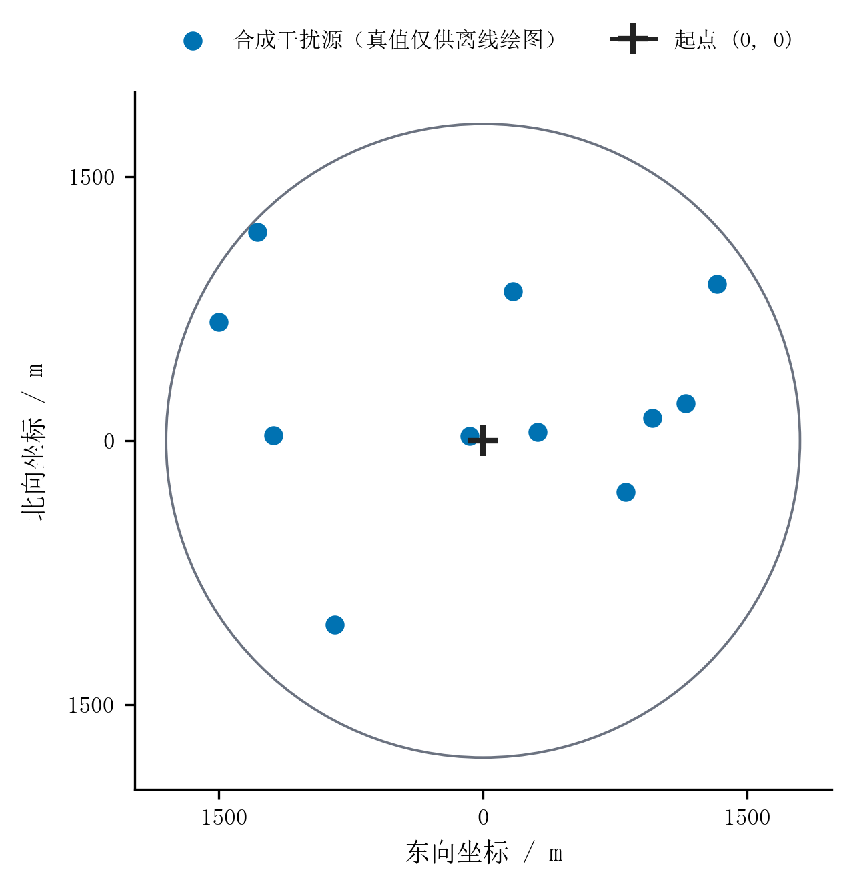
图12 开发场景示例：种子1的源位置与起点
注：源真值仅供离线绘图和核验，在线策略不可读取。
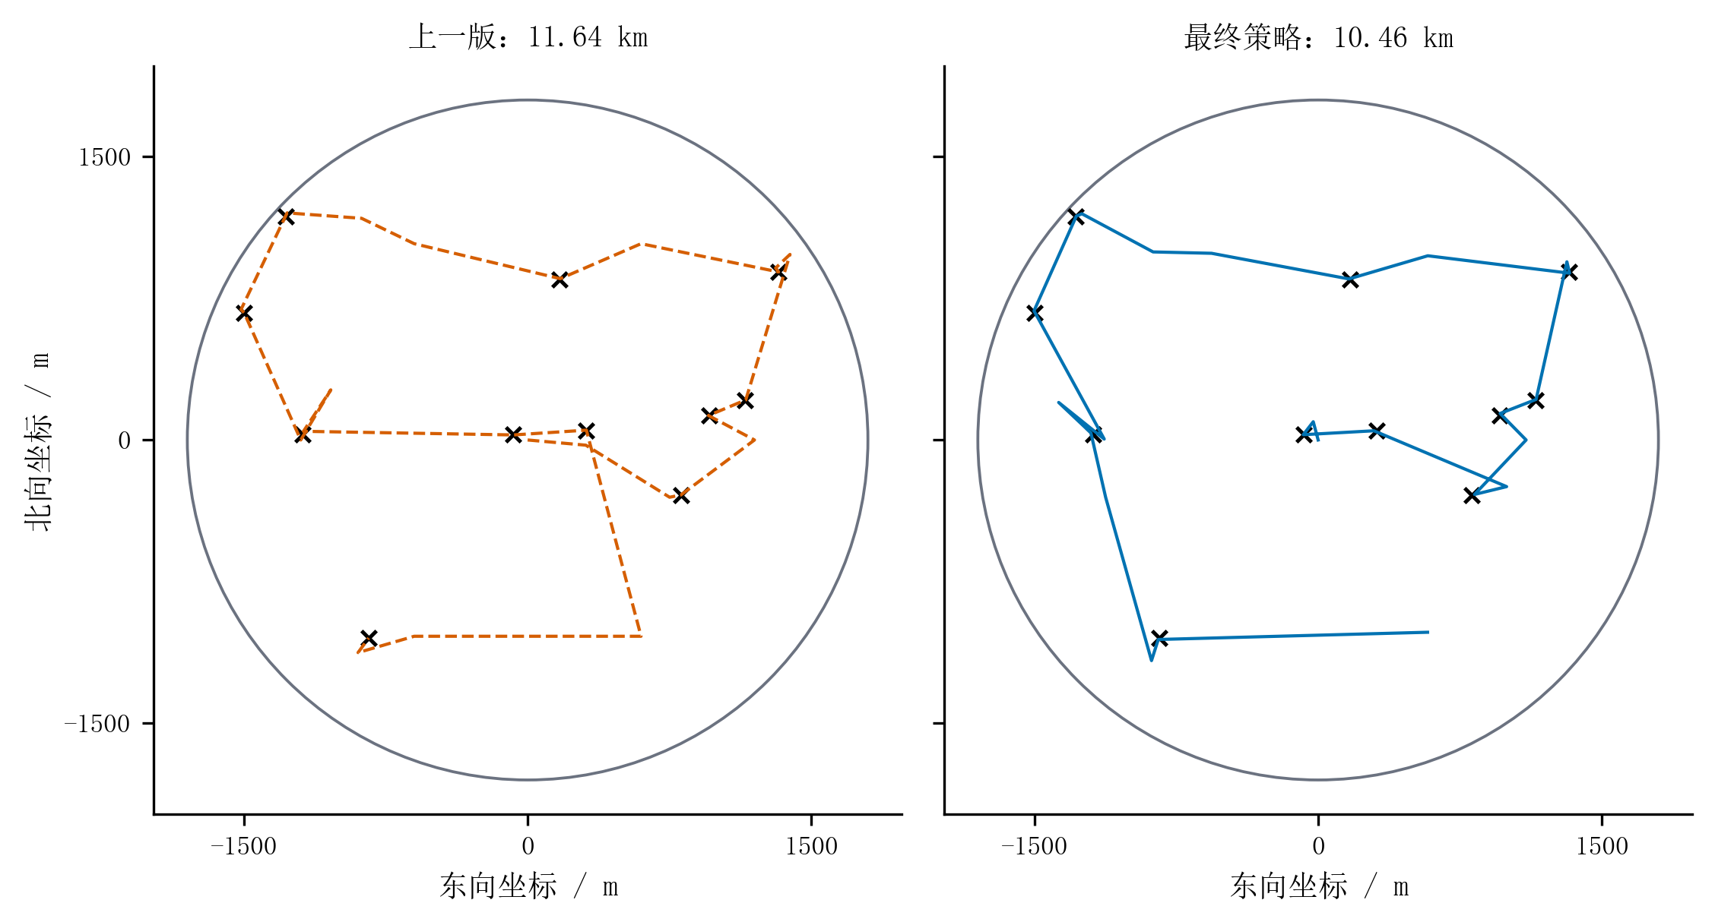
图13 同一开发场景的动作路线对比
注：上一版用橙色虚线表示，最终策略用蓝色实线表示；该图为开发种子1，不作为独立留出结果。

5.6 认证清除、有限试探与确定性回退
对于当前选中的频道，首先计算P_c的最小包围圆。若r_c≤19.9 m，则移动至圆心实施清除。只要真实源仍在P_c内，圆心到源的距离就小于20 m，因而具备几何保证。若19.9<r_c≤50 m且该频道尚未进行过非认证尝试，则允许先到圆心试清一次；50 m是尝试阈值，不意味着光学设备的清除半径扩大。
$$r_{c}≤19.9 ⇒ |{g-c}_{c}|_{2}<20 (36)$$
非认证尝试返回success才记入成功数；若失败，立即在该圆心位置测向，用已经支付的移动换取新信息，再继续缩小区域。每频道最多一次非认证尝试，防止对同一不确定中心反复付费。未满足试清条件时，采用名义中心附近的横向观测点；单条未充分约束的示向采用前进300 m、侧移±75 m的候选，避免一开始支付过长的横向行程。由正负观测已将区域明显缩小时，不再机械使用这一单示向规则。
局部交会在有限步内未完成时，回到首次测点与首次示向构成的确定性条带。首次合法示向意味着源在局部横坐标0—1500 m、纵坐标±w之间，其中w=1500sin(α_c)。在纵坐标±w/2的两条线上，沿横轴以不超过28 m间隔放置清除点，共110点并按蛇形顺序尝试。任意条带内位置到最近清除点的距离满足式(37)，故预算充足时能通过有限扫描完成清除。
$$d_{strip}≤\sqrt{{14}^{2}{+(w/2)}^{2}}<20, w=1500sin(πα_{c}/180) (37)$$
回退清除不依赖再次收到无线电信号，因而不会把一次no_signal演变为放弃目标。开发、压力与新留出集合中最终策略均未触发条带回退，但这只说明所测场景中的加速有效，不能据此删除完整性保障。另需区分认证尝试失败与普通试探失败：前者意味着模型、数据或接口不一致，应报告异常，不能静默忽略。

5.7 算法迭代与本地配对验证
本地实验采用同一场景配对：源位置在圆域内按面积均匀生成，频道互异，接收半径在1000—1500 m内生成，源数在10—16之间。误差由“种子、频道、测点坐标”确定的固定空间散列生成，再按两位小数返回示向度，使不同策略在同一测点获得相同误差，而不会因动作顺序改变而取得不同随机序列。这些分布仅用于数值试验，并非题目规定的真实分布。
迭代中并非所有机制都会改善性能。例如，早期将大量沿途停点转为全频道扫描，虽然缩短了部分移动，却增加检测和切换负担，在同一10场筛选集上由251.254上升至281.944 s/源。因此最终选择保留覆盖结构，重点压缩已确定扫描任务与目标任务之间的行程。表9列出若干关键比较；不同场景数量的行分别属于不同批次，不能直接用其数值计算跨批次改善率。
表9 关键迭代的同批次比较（本地合成场景）
批次／场景数 | 策略 | 平均时间 / (s/源)
初筛／10 | 上一版共享定位与固定覆盖 | 251.254
初筛／10 | 增扫型联合搜索原型 | 281.944
初筛／10 | 上一版加入可见性约束 | 246.975
组合比较／40 | 上一版 | 246.865
组合比较／40 | 弹性覆盖＋100 m共享先导 | 229.368
组合比较／40 | 弹性覆盖＋200 m共享先导 | 230.023
最终入口采用100 m先导、50 m一次试清和至多三轮弹性调整。参数选择仅使用开发种子1—40，随后在压力场景及新种子20001—20100上评价，不依据新留出结果反向调整这组参数。表10同时报告清除率与耗时：开发40场、压力50场和新留出100场，最终策略分别清除526、640、1265个源，全部达到100%。上一版在相同场景也全部清除，故时间差异不是通过漏清换取。
表10 最终策略与上一版的配对验证结果
集合 | 场景／源数 | 上一版 s/源 | 最终 s/源 | 时间降低
开发集 | 40／526 | 246.865 | 229.368 | 7.09%
压力集 | 50／640 | 254.427 | 244.910 | 3.74%
新留出集 | 100／1265 | 248.044 | 233.723 | 5.77%
三集合合计 | 190／2431 | 249.469 | 235.726 | 5.51%
跨场景的相对改善按式(38)计算，其中T_b,i与T_u,i分别表示同一场景中上一版和最终策略的总时间。新留出集100场中有84场最终策略更快、16场更慢。对场景对整体重抽样4000次，随机种子为20260912，得到改善率的95%百分位区间为[4.67%,6.87%]。该区间描述合成生成器内的抽样不确定性，不是所有合法布局的性能保证，也不作为官方成绩区间。
$$Δ_{T}=1-\frac{∑_{i}{ T}_{u,i}}{∑_{i}{ T}_{b,i}} (38)$$
图14进一步给出同一开发场景中两种策略的清除进度：最终策略在相同累计清除数下用时更短，且两者均在任务末段保留了一段扫空时间。
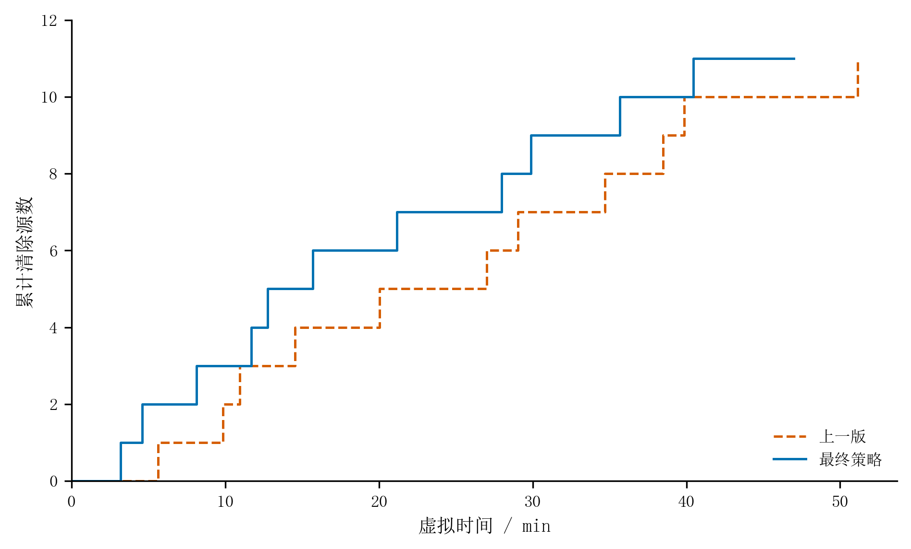
图14 同一开发场景的清除进度对比
注：数据为开发种子1，不作为独立留出结果。
如图15所示，逐场比较新留出集平均时间；对角线下方代表最终策略用时更少。最差退化出现在种子20009：上一版277.594 s/源，最终策略307.979 s/源，增加30.385 s/源。可见最终策略改善整体平均表现，但没有逐场支配上一版。新留出集中18场不超过200 s/源，整体均值仍为233.723 s/源，不能将部分优秀场景称为总体已达到200 s/源。
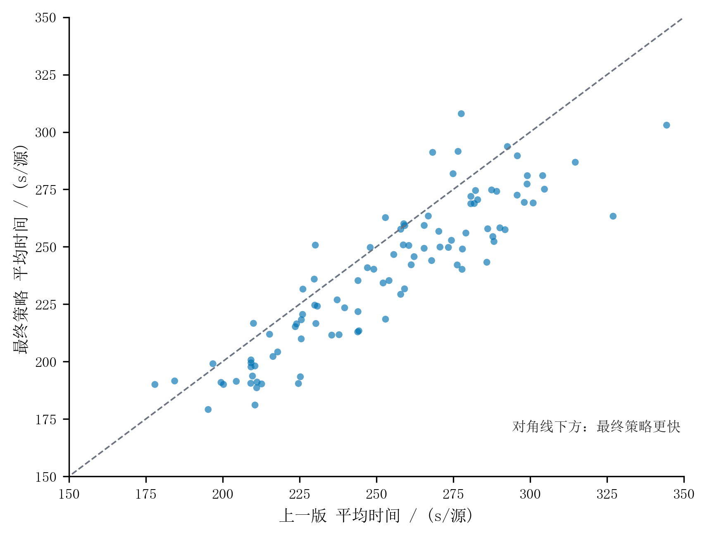
图15 新留出集100场的逐场配对耗时
注：每点对应同一场景的两个策略结果；虚线表示两者相等。
如图16所示，将新留出集的时间按动作拆分。最终策略移动、检测、切换、清除分别为175.006、44.996、8.557、5.164 s/源，合计233.723 s/源；上一版分别为189.033、45.431、8.580、5.000 s/源。主要收益来自移动时间降低约14.026 s/源，约对应每源少走70.13 m；试清增加约0.164 s/源，但整体移动节省更大。移动仍占最终总时间约74.88%，因此后续改进应继续关注观测收益与路线长度的协同，而非仅减少计算运行时间。
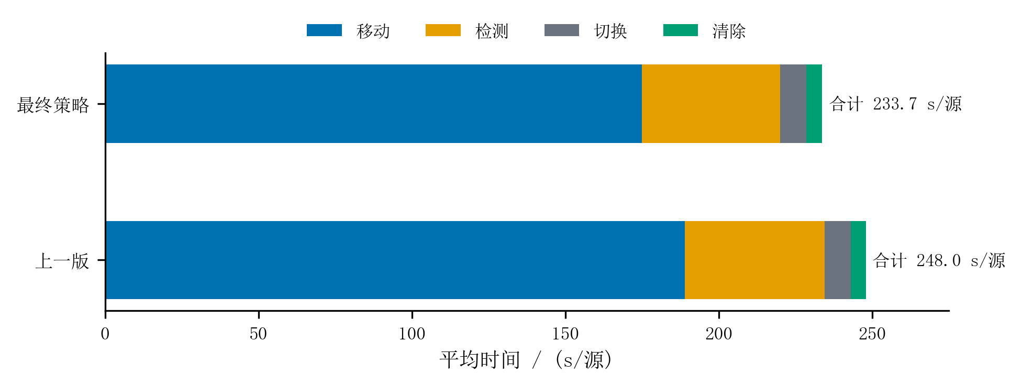
图16 新留出集的平均动作耗时分解
注：依次统计移动、检测、切换与清除；失败试清耗时计入清除。
为检查结构性弱点，设置五类压力场景，每类10场、128个源。边缘分布将源置于1799.9 m圆周且R=1000 m；聚簇分布将源集中于外环小簇；最小接收半径组令全部R=1000 m；固定偏差组按频道固定±1°误差；端点误差组令各测点误差取±1°。表11及图17给出全部类别，保留表现退化的边缘组。
表11 五类压力场景的分组结果
场景类型 | 上一版 s/源 | 最终 s/源 | 清除比例
固定偏差（bias） | 244.862 | 236.260 | 128/128
外环聚簇（cluster） | 169.407 | 159.396 | 128/128
圆周边缘（edge） | 345.441 | 346.790 | 128/128
端点误差（extreme） | 249.575 | 233.949 | 128/128
最小半径（minrange） | 262.851 | 248.154 | 128/128
最终策略在四类压力分组中更快，但圆周边缘组由345.441增加至346.790 s/源，约退化0.39%。这一结果说明，当目标位于探测范围边缘且覆盖余量较小，共享先导和路径局部调整的附加代价可能无法由绕行减少抵消。图17展示各组逐场分布，避免只用分组均值掩盖困难场景。
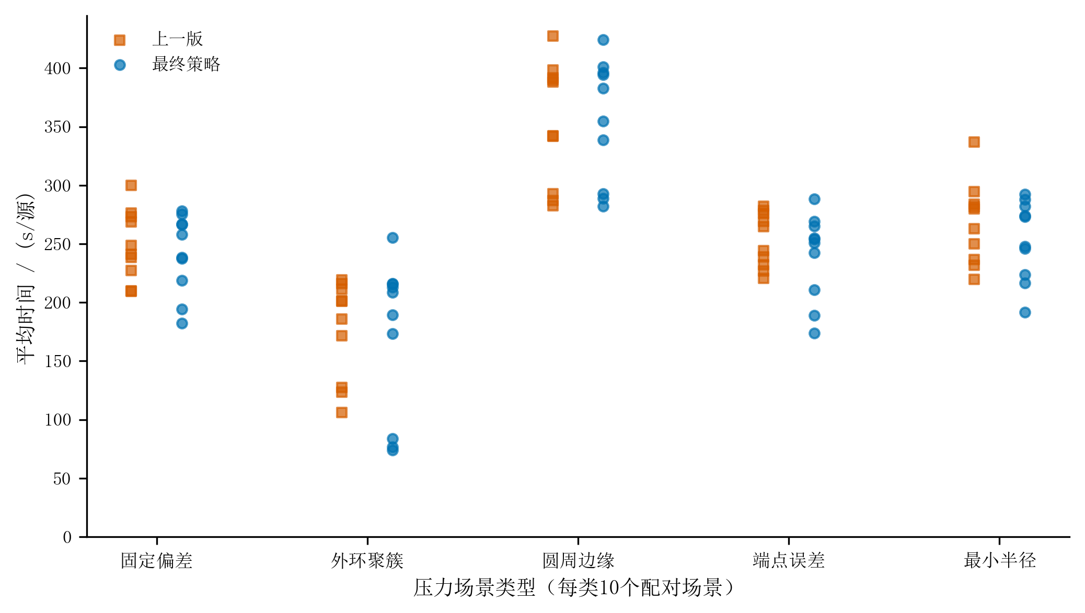
图17 五类压力场景的逐场平均定位清除时间
注：每类为10个配对场景；方形为上一版，圆形为最终策略。
还可用真值构造离线理想信息下的保守下界，说明目前尚未证明时间最优。将原点与N个真实源中心的最小生成树长度记为L_MST；若一条清除路径长为L，把其访问的清除位置替换为相应源中心，每条边最多增加40 m，总增长不超过40N。由最小生成树不长于该连接路径，得到式(39)。真值只用于离线诊断，不能作为在线控制输入。
$$\frac{T}{N}≥\frac{max{(0,L}_{MST}-40N)}{5N}+5 (39)$$
该下界忽略检测、切换与未知源搜索的代价，通常较松，不能以当前算法接近某个经验平均值就判定全局最优。本地程序运行时间也不同于题定任务虚拟时间：新留出集中最终策略实测最大运行时间约6.615 s，受机器与负载影响，仅用于评估该次实现的计算开销。

5.8 客户端运行记录与正式测试数据边界
除本地配对试验外，项目保留了最终策略在2026年9月12日15:05—15:07的五场客户端运行记录。表12列出全部五场，不将其中最好的一场代表总体表现。客户端共记录63个成功清除频道、总虚拟时间14032.233409 s，加权平均为222.733864 s/成功清除源；简单平均五个场均时间会得到不同数值，因此本文采用与前文一致的加权口径。
表12 最终策略的五场客户端运行记录
运行序号 | 成功清除数 | 虚拟总时间 / s | 平均时间 / (s/源) | 程序时间 / s
1 | 16 | 2783.379572 | 173.961223 | 3.512500
2 | 10 | 2694.466566 | 269.446657 | 2.401488
3 | 15 | 3223.130037 | 214.875336 | 2.613757
4 | 10 | 2447.553722 | 244.755372 | 2.108452
5 | 12 | 2883.703512 | 240.308626 | 2.534841
五场记录的官方核验标志均为否，官方总源数、案例编码及导出日志字段为空。因此，表12确认的是客户端记录到的成功次数与时间，尚不能据此报告官方核验的清除比例，亦不能与不同场景的旧演练成绩计算配对改善。源数达到上界的一场在程序内按16源上界结束，其余场次按覆盖任务及轨迹清空结束；这些状态仍与独立官方结果核验属于不同证据。
题面要求的三次正式测试需要逐场案例编码、清除数、平均时间及程序运行时间，并随支撑材料提供原名导出日志。现有最终策略文件中未提供可对应的完整正式测试数据，表13保留题定结构并明确记录当前证据状态。未核验不是数值0，也不表示测试失败；不能用表10的本地合成结果或表12的客户端记录代填。
表13 问题三正式测试结果记录状态
测试 | 案例编码 | 清除数 | 平均定位清除时间 | 程序运行时间
测试1 | 未执行 | 未执行 | 未执行 | 未执行
测试2 | 未执行 | 未执行 | 未执行 | 未执行
测试3 | 未执行 | 未执行 | 未执行 | 未执行

6 问题四：混合干扰源的自动搜索、定位与清除

6.1 模型建立
问题四的目标区域中同时存在全向源与定向源。定向源的发射方向δ未知，其有效覆盖角度为δ两侧各90°。设源位置为g、有效接收半径为R，则在测点p能够接收到该源信号的充要条件为：‖p−g‖≤R，且(p−g)·u(δ)≥0，其中u(δ)为发射方向的单位向量；全向源相当于第二个条件恒成立。
定向方向与接收半径均未知，因此no_signal存在两类歧义：测点可能位于发射扇区之外，也可能超出有效接收半径；此外频道无源或已被清除同样返回no_signal。单一no_signal不能排除任何圆盘或半平面，这正是问题三第5.2节无信号排除规则在问题四失效的原因。问题四因此只利用正向观测：direction给出以测点为中心、宽度2α_c的示向楔形，near给出距离不超过5 m的直接清除机会；位置可行集P_c仍按楔形逐次求交更新，首次观测后用目标圆域、1500 m接收圆与示向楔形构造先验外包络。
负观测不可用意味着搜索完整性必须由扫描覆盖独立保证。将1800 m圆域按600 m间距划分网格，取全部位于圆域内的网格角点作为扫描节点，共49个。对任意源g，设其所在单元的四个角点为c1至c4：g是四角的凸组合，且每个角点到g的距离不超过√(2×600²)=848.528 m<1000 m≤R；另一方面，若四个角点全部位于发射方向的背向半平面内，则它们的凸组合g也必在背向半平面内，与g按方向δ发射矛盾。因此至少存在一个角点同时满足接收距离与扇区可见性，机器狗扫描到该角点时必然收到信号。该引理保证49个节点的扫描不遗漏任何合法源，包括位于圆域边界与角落的源（图18(b)）。
清除环节与问题三共用几何保证：最小包围圆半径r_c≤19.9 m时到圆心实施认证清除；局部交会未完成时进入条带回退。首次合法示向意味着源位于以首次测点为原点、沿示向0—1500 m、横向±w的条带内，其中w=1500·sin(α_c)=26.31 m。两条横向偏移±w/2的扫描线以28 m间隔共布置110个清除点；任意条带内点到最近清除点的距离不超过√(14²+(w/2)²)=19.21 m<20 m，故该方法不依赖后续射频信号即可完成清除。
时间指标沿用式(25)、(26)的口径：移动按5 m/s计，每次检测含5 s稳定时间与1 s频道切换，清除成功5 s、失败3 s。优化目标仍是在全部清除的前提下最小化总时间。
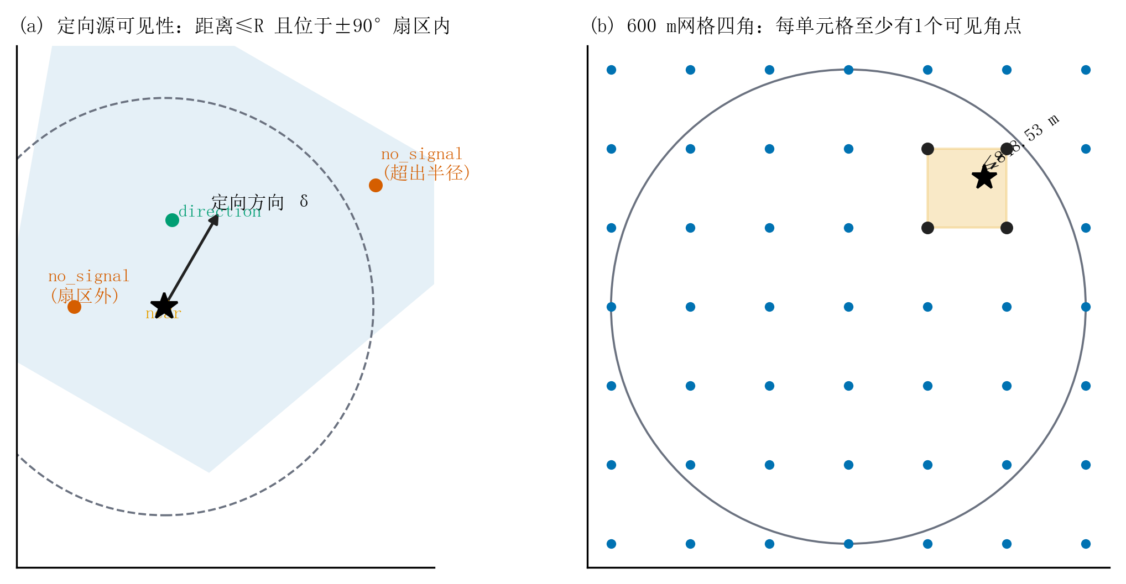
图18 定向源可见性与600 m网格四角覆盖
注：no_signal存在扇区外与超出半径两类歧义。

6.2 策略与算法求解
问题四在问题三的在线状态机上作三处修改。第一，频道仍划分为未发现U、已发现未清除H与已清除E三个集合，但H中频道只保存正向观测得到的可行多边形P_c与最近测点，no_signal不再参与可行集更新，只跳过该频道。
第二，定位流程为至多4轮迭代：计算P_c的最小包围圆(c,r)；若r≤19.9 m，直接到c实施认证清除；否则沿与最近示向垂直的方向移动到c±offset处补测，其中offset=max(40,min(300,0.2d))，d为P_c直径，并在两个候选点中优先选择满足问题二保证接收判据、距离较近且字典序较小者；若补测返回direction，则以新楔形与P_c求交；若返回no_signal，立即转入条带回退。条带回退按6.1节所述110点蛇形顺序逐点尝试清除，直到成功或预算耗尽；若两条扫描线全部失败，程序报告模型或接口不一致，不静默放弃目标。
第三，覆盖扫描在49个网格角点上依次执行：对每个节点遍历全部未清除频道，当前频道优先，检测到信号即就地定位；成功清除16个不同频道时按题定上界提前结束。与问题三最终策略相比，问题四不启用共享先导与弹性覆盖调整，因为这两项机制依赖正负观测融合与固定的全向可见性，其前提在定向源下不成立；作为补偿，扫描节点由17个增至49个，把发现的完整性直接建立在几何覆盖引理上。策略参数汇总于表14。
表14 问题四最终策略的主要参数
参数 | 采用值 | 作用
扫描网格间距 | 600 m | 网格角点覆盖引理
扫描节点数 | 49（7×7全域角点） | 保证每单元至少一个可见角点
最坏扫描距离 | 848.53 m | 小于最小接收半径1000 m
定位迭代上限 | 4轮 | 每轮补测一次示向
横向补测偏移 | max(40, min(300, 0.2d)) m | 依可行域直径自适应
认证清除半径 | 19.9 m | 在最小包围圆圆心处清除
条带扫描 | 110点，28 m间隔 | 不依赖射频信号的确定性回退
最坏条带距离 | 19.21 m | 小于20 m光学清除半径
建模半界α_c | 1.005° | 覆盖题定误差与舍入裕量

6.3 演练测试及结果分析
问题四的演练分为本地合成场景与官方模拟器两部分。本地合成场景沿用问题三的配对生成器，每场12个源、定向源占比约40%，三个种子的场景均全部清除：虚拟总时间分别为14469.15、15558.53、15735.82 s，折合平均1205.76、1296.54、1311.32 s/源，条带回退分别触发2、3、3次。官方模拟器演练5场，全部完成覆盖并清除全部源，逐场结果列于表15。
表15 问题四官方模拟器演练结果（5场，非正式测试）
案例编码 | 源数（全向/定向） | 清除数 | 清除比例 | 平均时间 / (s/源) | 程序运行 / s | 条带回退
6V97-T58V-6288-FVFS | 15（12/3） | 15 | 15/15 | 1023.70 | 7.18 | 1
83FD-8B4K-3MBB-954J | 12（4/8） | 12 | 12/12 | 1436.56 | 12.97 | 6
HNA8-GUGP-7XWK-26RT | 14（0/14） | 14 | 14/14 | 1313.94 | 12.71 | 9
RJU6-83MV-8X9J-HGKX | 12（3/9） | 12 | 12/12 | 1419.00 | 12.22 | 7
4M5T-2KS6-NAF9-XZD7 | 14（5/9） | 14 | 14/14 | 1124.42 | 10.37 | 6
5场演练共清除67/67个源，清除比例100%；平均定位清除时间最低1023.70 s/源（6V97，12个全向源、3个定向源），最高1436.56 s/源（83FD，4个全向源、8个定向源）；程序运行时间7.18—12.97 s，远低于20 min上限。图19给出逐场清除结果与定向源个数—耗时关系：定向源个数与平均时间呈中等正相关（Pearson相关系数0.53）；14个源全为定向源的HNA8场平均1313.94 s/源，比以全向源为主的6V97场高290.24 s/源，条带回退次数由1次增至9次。
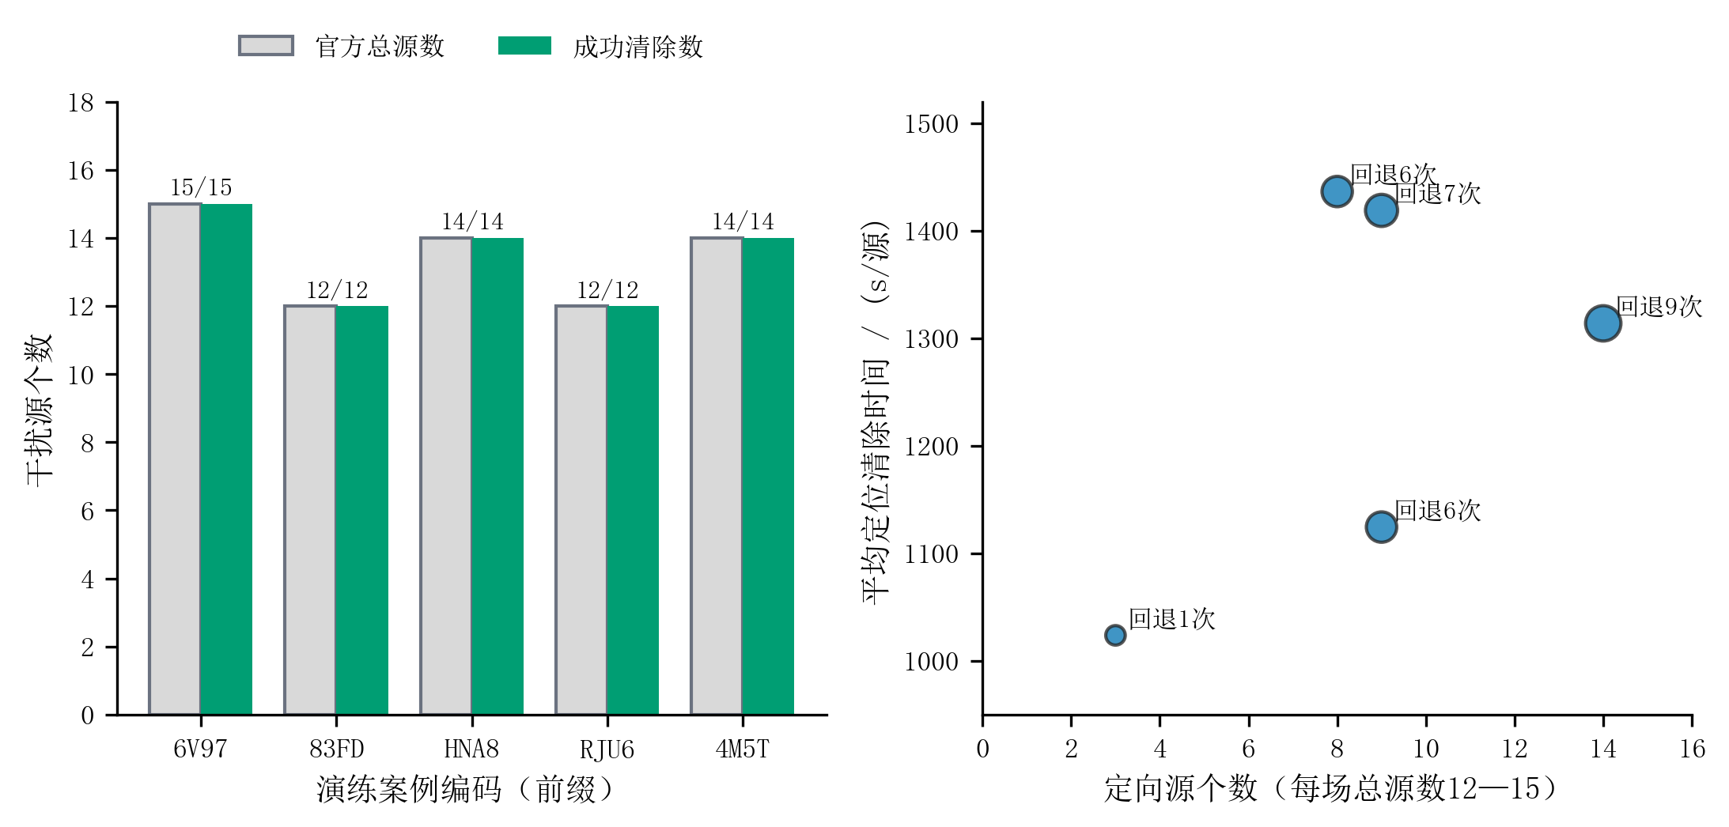
图19 问题四5场官方演练的清除结果与定向源—耗时关系
注：官方演练结果，非正式测试成绩；右图点大小表示条带回退次数。
图20左图给出HNA8场的实际动作轨迹：定向源在多数停点不可见或超出半径，机器狗多次进入条带回退，逐点试清形成大量失败动作（该场374次清除尝试中360次失败，橙色叉号为失败位置）。右图按动作拆分时间：移动占77.4%—85.5%，检测占11.5%—15.9%，清除仅占1.2%—6.3%，分解残差为0 s。失败试清使清除代价显著放大（HNA8场清除耗时1150 s，其中失败代价1080 s），但时间主体仍是行走。与问题三最终策略在新留出集上的233.72 s/源相比，问题四演练平均高约4—6倍，说明定向可见性造成的信息缺失不能由问题三的加速机制自动弥补。
以上均为演练结果。演练数据说明策略在混合源场景中能够全部清除并在20 min程序预算内完成，但不构成正式成绩；正式测试的案例编码、清除数与加密日志尚不可核验。
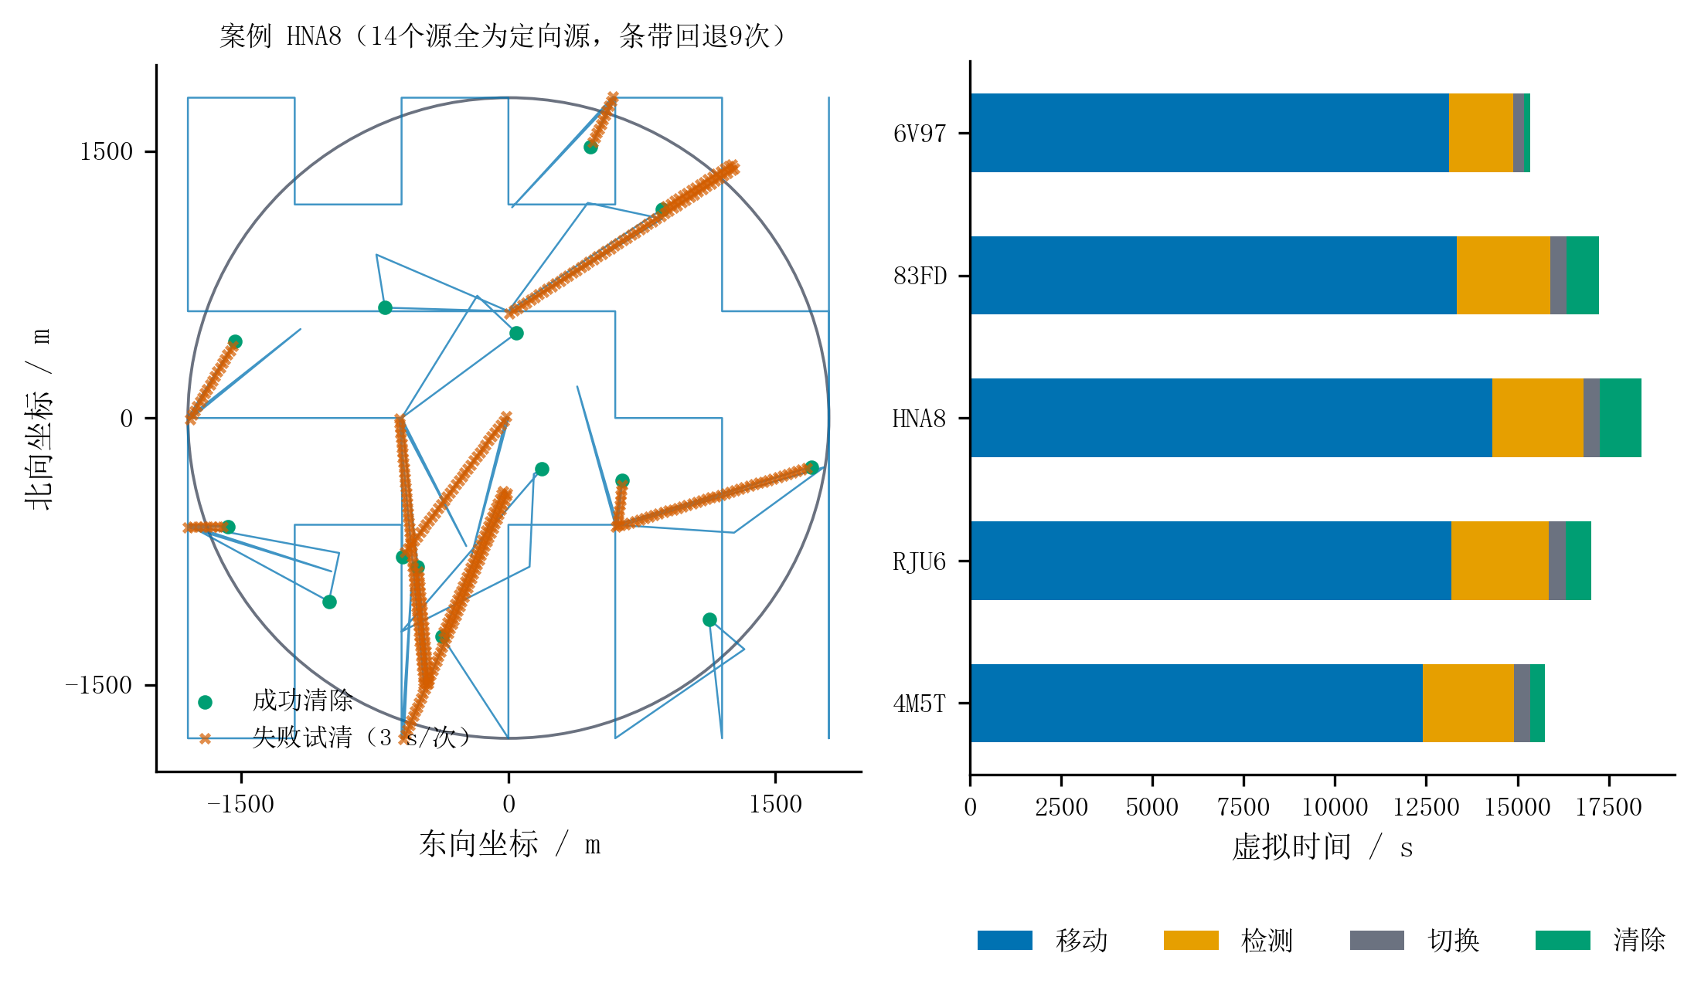
图20 问题四演练案例HNA8的动作轨迹与逐场时间分解
注：源自官方演练日志；时间分解残差为0 s。

6.4 正式测试结果
题面要求问题四进行三次正式测试，并在论文中按题面表1的格式报告案例编码、清除源个数、平均定位清除时间与程序运行时间，同时导出加密日志放入支撑材料。截至本稿完成，问题四正式测试尚未执行。为保持题定结构与证据状态一致，表16按正式测试表保留三行记录位并如实标注“未执行”。
未执行不等于数值0，也不代表测试失败；表15的演练结果与本地合成结果均不能代替正式测试数据填入表16。若后续完成正式测试，应逐场回填案例编码、清除数、平均时间与程序运行时间，并将原名导出的加密日志随支撑材料提交。
表16 问题四正式测试结果记录状态
测试 | 案例编码 | 清除干扰源个数 | 平均定位清除时间 | 程序运行时间
测试1 | 未执行 | 未执行 | 未执行 | 未执行
测试2 | 未执行 | 未执行 | 未执行 | 未执行
测试3 | 未执行 | 未执行 | 未执行 | 未执行

7 模型评价与适用边界

7.1 问题一、二模型的优点
首先，误差处理与题面一致。观测始终以有界角误差集合进入模型，避免在缺少概率依据时人为引入噪声分布，并能直接检查真实位置是否被保留。其次，区域状态、直径与包围圆具有清晰的几何含义：空集暴露观测不一致，无界表示信息不足，直径衡量两点差异，包围圆支持实际清除点的安全判断。
再次，第二点选择利用“首次已接收到信号”这一条件信息，通过径向端点与角向极值把连续接收约束化为有限判据。保证接收与数值优选分层，能够准确区分证明成立的性质与实验支持的表现；典型点对照也解释了沿示向前进和无保证横移各自的问题。

7.2 问题一、二模型的局限
顶点枚举和包围圆枚举以透明性为主要考虑，检测数增大时运算量会上升；近乎平行的观测边界还可能放大浮点误差。固定地点误差使同点重复检测无益，模型也不能通过增加同点次数人为缩小置信范围。若真实测角误差超过设定界，包含保证将失效，需要重新检查输入与误差模型。
第二点的保证区域忽略了目标圆域对首次扇区的部分截断，因此可能排除某些实际可安全使用的位置。有限场景评分、50 m候选网格和局部25 m加密均不能替代连续全局最优证明。外切多边形虽然保持位置包含，但引入了保守性；进一步提高边数应与运算代价和实际设备精度共同权衡。

7.3 问题三策略的优点与局限
第三题把扫描与定位共享的停点信息纳入同一任务路线，减少逐源独立处理造成的重复移动。可见性约束利用固定接收半径产生的信息；圆周覆盖与径向证明使扫描点具有位置调整空间，同时保留连续搜索范围。清除成功、普通试探失败与认证异常分开处理，能避免把失败动作计入清除数。
该策略仍以名义圆心和局部路径长度评价任务，不能保证对每场源布局都更快；边缘压力组及16个留出退化场景说明了这一限制。100 m先导、共享阈值和50 m试清参数来自开发集，可能随目标分布变化而改变收益。全部清除的几何论证依赖题定全向机制、观测界和足够运行预算，有限合成验证与客户端记录均不能替代正式测试。

7.4 问题四模型评价
问题四沿用了集合定位与认证清除内核，几何保证在定向可见性下仍然成立：600 m网格四角覆盖引理把发现的完整性化为可验证的距离条件，条带回退把清除的完整性化为不依赖射频信号的有限扫描，二者分别给出明确的最坏距离界848.53 m与19.21 m。正负观测的严格区分避免把问题三的no_signal排除规则错误移植到定向源上。
局限同样明显。定向方向未知使负观测信息完全不可用，可行集只能靠正向观测逐步收缩，定位过程明显变长；演练中条带回退触发频繁，成为时间的主要增量。问题三最终策略中的共享测点与弹性覆盖等加速机制未在问题四生效，两问的策略尚未统一。此外演练场数有限，平均时间的差异同时受场景构成影响，不能据此给出不同定向比例下的时间函数。
后续改进可将定向方向与位置联合估计纳入可行集，例如用同一频道多次direction的扇区一致性反推方向区间；或利用no_signal的扇区外与超距两类事件构造析取约束，以减少条带回退；也可把49节点扫描与共享测向结合，缩减重复检测。

8 结论

8.1 交会定位与检测点选择结论
问题一可通过半平面交点枚举和衰退方向判别恢复区域状态，在非空有界时取最大顶点对距离得到定位直径。实际2°楔形反例的直径为28.96681 m，直径圆仍漏覆盖0.26549 m，故题设圆不能保证覆盖定位区域；清除保证应以最小包围圆半径为依据。
问题二宜先构造连续保证接收区，再在其中比较有限场景下的定位直径。标准算例在50 m网格上选择(800,−600) m，有限场景最坏直径112.14914 m；10%容忍度得到24个优选点，局部加密得到(850,−525) m及111.89311 m。上述数值回答了给定算例的选点与候选区域问题，其适用范围限定于所计算的网格和场景。

8.2 全向源自动搜索与清除结论
问题三采用原点及外圈连续覆盖、持久化集合定位、100 m共享先导和覆盖约束下的弹性路径规划，结合认证清除与有限回退形成闭环策略。开发、压力与新留出三集合共190场、2431个源均全部清除；最具独立评价意义的新留出集为100场、1265个源，平均233.723 s/源，比相同场景的上一版降低5.77%。
改进主要来自移动距离下降，而非减少必须清除的目标。边缘压力组略有退化，整体尚未达到200 s/源，也未证明全局时间最优。五场客户端记录合计63次成功清除、平均222.734 s/成功清除源；因官方总源数与正式案例日志尚未核验，本文不将其表述为官方清除率或正式测试成绩。

8.3 混合源搜索与清除结论
针对混合干扰源，本文在问题三框架上建立了定向可见性模型与覆盖加密策略：以600 m网格四角共49个节点保证任意源在至少一个扫描点同时满足接收距离与扇区条件，用最小包围圆认证清除与110点条带回退保证清除完整性。
本地合成3场（每场12源、约40%定向）与官方演练5场（共67个源，其中全向24个、定向43个）均全部清除；官方演练平均定位清除时间1023.70—1436.56 s/源，程序运行7.18—12.97 s。定向源个数与耗时呈中等正相关（r=0.53），条带回退由1次增至9次，说明定向源的信息缺失是主要耗时来源。
问题四正式测试尚未执行，表16保持“未执行”状态；本文不报告任何未经官方核验的正式成绩。

AI工具使用声明
本参赛队在竞赛过程中使用了 AI 工具，主要用于建模表达整理、代码调试与结果核对、图表整理和论文草稿撰写，详细使用情况见支撑材料。

参考文献
[1] 全国大学生数学建模竞赛组委会. 2026年高教社杯全国大学生数学建模竞赛B题：无线电干扰源的快速自动定位与清除[Z]. 2026.
[2] OSHMAN Y, DAVIDSON P. Optimization of observer trajectories for bearings-only target localization[J]. IEEE Transactions on Aerospace and Electronic Systems, 1999, 35(3): 892–902. DOI: 10.1109/7.784059.

附录

附录A 问题一、二的输入与计算结果文件
问题一的构造观测、顶点与约束递增试验分别保存于q1_observations.csv、q1_vertices.csv与q1_constraint_sequence.csv；问题二的格点评分、典型点对照、局部加密结果与容忍度分析分别保存于q2_candidates.csv、q2_comparison.csv、q2_local_refinement.csv与q2_eta_sensitivity.csv。对应图件为正文图2至图10。

附录B 完整源程序清单
受篇幅限制，题定“完整源程序”随支撑材料提交，核心文件清单如下（完整SHA-256见results/复现清单.json）：
几何内核与问题一：B题/code/geometry.py、solve_q1.py、study.py、test_core.py；问题二：solve_q2.py、study.py；问题三策略：q3_ultimate200/strategy.py及其依赖（prototype_v1.py—prototype_v10.py、baseline_breakthrough.py、robot_core.py、coverage_exact.py）；问题四策略：B题/code/strategy.py；运行入口run_robot.py；通信客户端robot_client.py；本地模拟器mock_simulator.py、offline_sim.py。
图表复现：q3_ultimate200/analyze_results.py、utils/plot_style.py、utils/export_figure.py、B题/work/paper_opt/make_figures.py；问题一、二的数值核验记录见B题/work/q1_lp_check.json与results/目录。

附录C 问题三的结果与程序文件
第三题最终入口位于q3_ultimate200/strategy.py，依赖prototype_v10.py、prototype_v6.py、prototype_v5.py、prototype_v4.py、prototype_v2.py、prototype_v1.py、prototype_v7.py，以及baseline_breakthrough.py、robot_core.py、geometry.py、coverage_exact.py与robot_client.py；运行入口为run_robot.py。参数见frozen_config.json。开发、压力和新留出结果分别为results/final_development.csv、final_stress.csv和final_holdout.csv；对应图件为正文图12至图17。五场客户端summary.json另存于windows_results各场次目录。问题四入口为B题/code/run_robot.py（--mode q4），策略为B题/code/strategy.py；官方演练日志（practice-p4-*.jlog/.psum/.result.json）与我方client.jsonl、summary.json按场归档于q4_五次演练汇总/。问题三对应图件为正文图11至图17，问题四对应图18至图20。

附录D 全题完整源程序与支撑材料
全题源程序、官方演练日志、结果表格与图表复现脚本均随电子支撑材料提交；问题一至问题四的输入数据、关键数值与复现命令见results/复现清单.json。问题三、问题四的正式测试加密日志尚待测试执行后补充。

